Mars 2025

Nouveautés



GEEF



Virtualia

Version 5.10



Préambule
Les SDIS concernés par les éléments contenant le mot clé « Oracle » sont, par ordre alphabétique : le SDIS 68, le SDIS 78 et le SDMIS (SDIS 69). Ces SDIS ne sont pas concernés par les éléments contenant le mot clé « MySQL » ou « MariaDB ».
Les autres SDIS ne sont pas concernés par les éléments « Oracle » mais sont concernés par les éléments contenant le mot clé « MySQL ».

Les SDIS concernés par les éléments « GPEC » sont, par ordre alphabétique : le SDIS 44, le SDIS 59 et le SDIS 86. Les autres SDIS ne sont pas concernés par les éléments « GPEC ».

Général

EL01 : Appuyer sur la touche "Entrée" lorsque le curseur est dans un champ de type date (datepicker) devrait dorénavant appliquer la mise en forme sur le champ avant la soumission du formulaire [Mantis #13997]
Appuyer sur « Entrée » après avoir saisie une date au format ddmmaa soumettra la donnée au format dd/mm/aaaa.
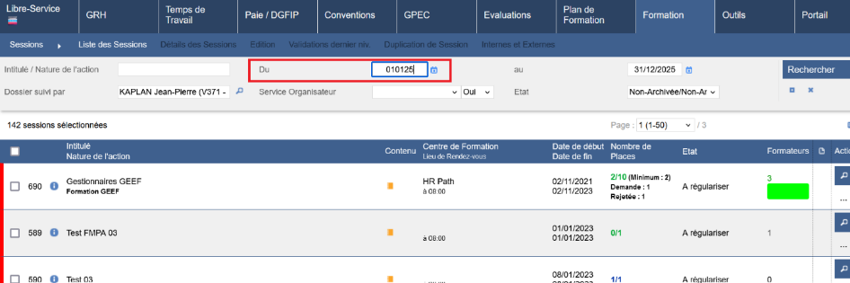

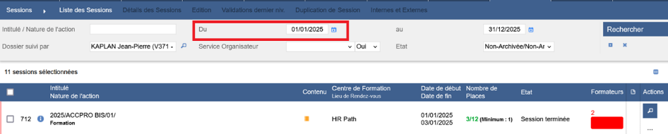

EL02 : Exploitation du paramètre "logo SDIS" pour afficher le logo sélectionné sur la mire de connexion lorsque le paramètre "Graphismes - Mire de connexion" est sur la valeur "CARPF.jpeg" (le fond de mire de connexion et logos "CARPF" ont également été remplacés par les versions adaptées (fond sans logo et logo officiel)) [Mantis #13003]



EL03A : La barre de recherche générale (omnisearch), en haut de la page, ne sera dorénavant plus disponible si la paramètre "Feuilles de présence - Modèle" est sur la valeur "CARPF" [Mantis #13533]
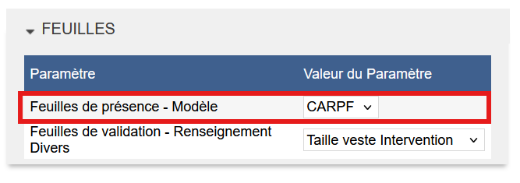

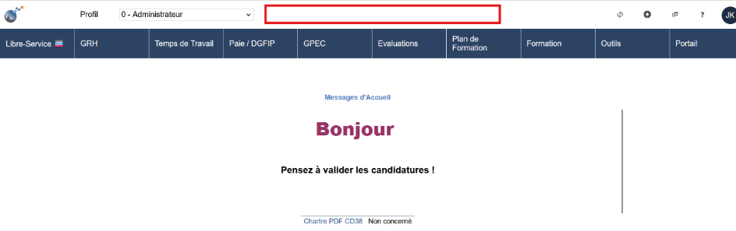

EL03B : Changement du libellé "Intitulé / Nature de l'action" par "Recherche par thème" dans les écrans "Libre-service > Postuler aux formations > Stagiaire" et "Libre-service > Postuler aux formations > Formateur" [Mantis #13533]
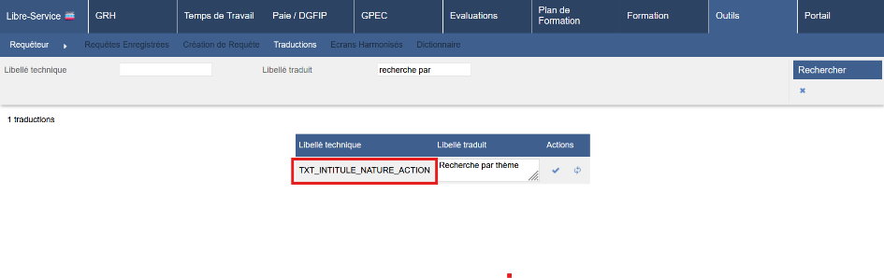
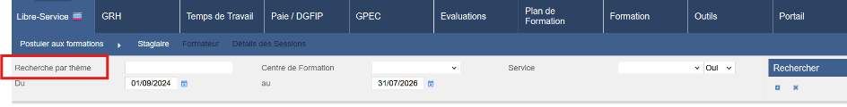

CL01 : La ligne d'en-tête mobile devrait dorénavant descendre d'une ligne supplémentaire, évitant ainsi l'effet d'instabilité sur certains navigateurs [Mantis #14102]
Point technique – Pas d’illustration

GRH

EH01A : Ajout d'une valeur "NONE" à la variable "Condition Physique - Type graphique" permettant de masquer le diagramme des ICPS [Mantis #13643]
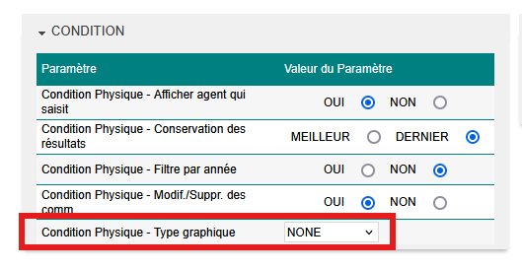

EH01B : La liste déroulante de valeurs sur les tests qualitatifs seront dorénavant colorés avec un fond correspondant au niveau lors de la saisie des résultats des ICPS [Mantis #13643]
Exemple :
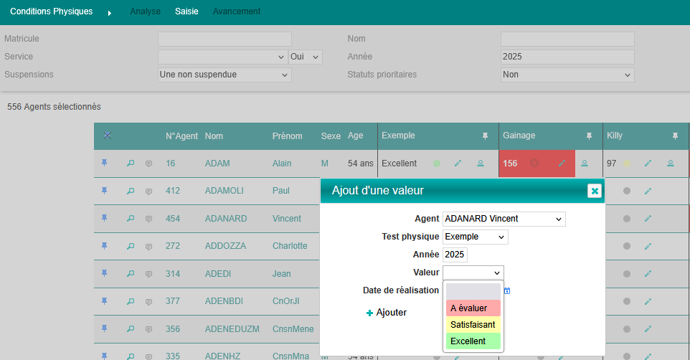

EH01C : Ajout d'une variable "Condition Physique - Conservation des résultats" permettant de définir si le dernier ou le meilleur de l'année doit être retenu lors de la saisie des résultats des ICPS [Mantis #13643]
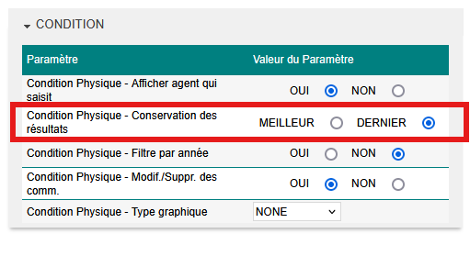
Exemple dans le cas où le paramètre est MEILLEUR
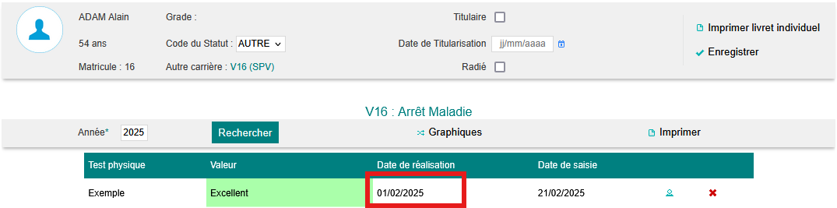

Exemple dans le cas où le paramètre est DERNIER
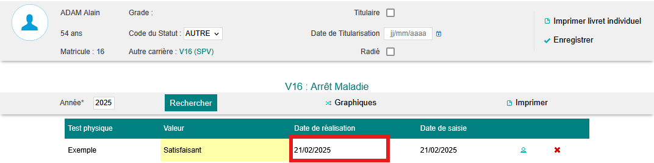

EH01D : La saisie des résultats des ICPS sera dorénavant historisée dans une table supplémentaire - ceci même si le meilleur résultat est conservé en significatif [Mantis #13643]
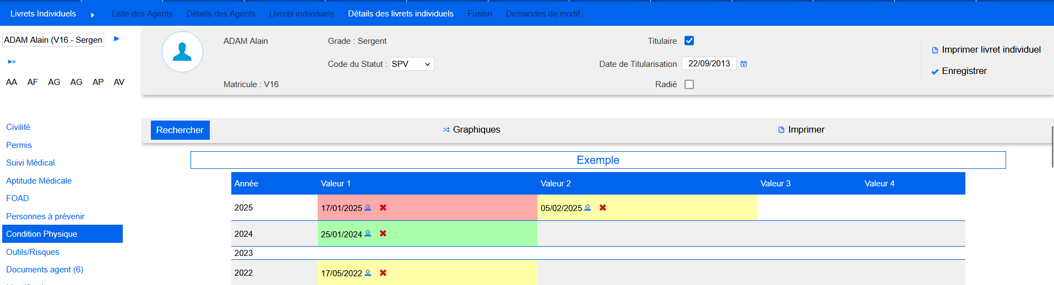

EH01E : Ajout d'une variable "Condition Physique - Filtre par année" permettant de définir si l'écran "Condition Physique" dans le dossier agent doit afficher ou non le tableau par année avec un filtre (OUI) ou pour toutes les années (NON) [Mantis #13643]
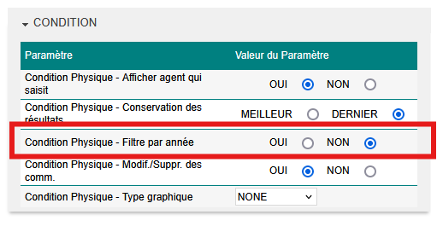

EH01F : Ajout d'un champ "Tentatives par année" dans le paramétrage des tests de la condition physique permettant de limiter le nombre de tentatives enregistrées par année lorsque la variable "Condition Physique - Filtre par année" est à "NON" [Mantis #13643]
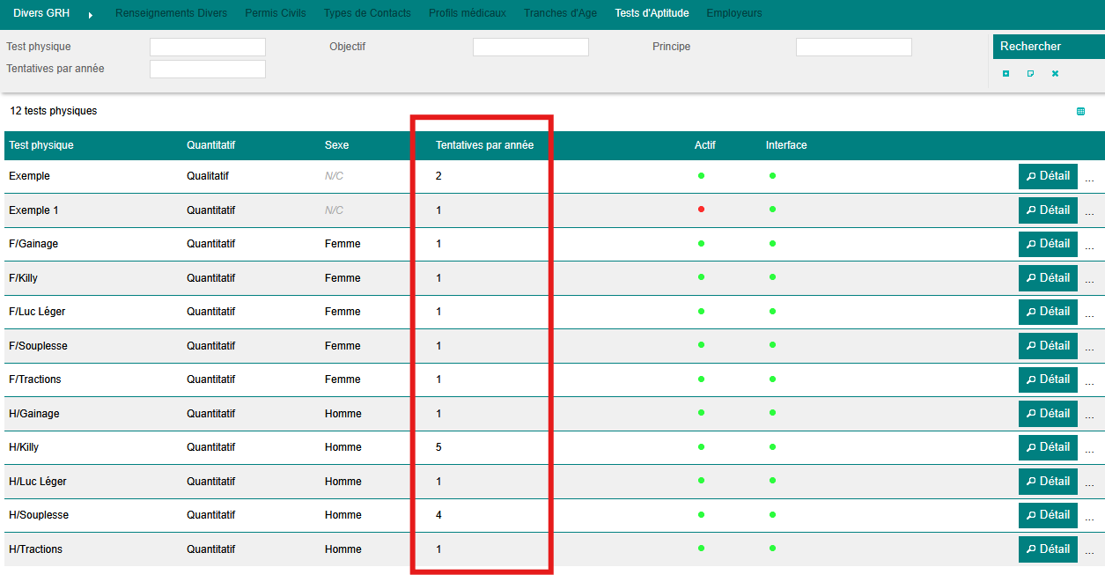

Exemple avec 5 valeurs et sans graphique et Filtre pas année =NON
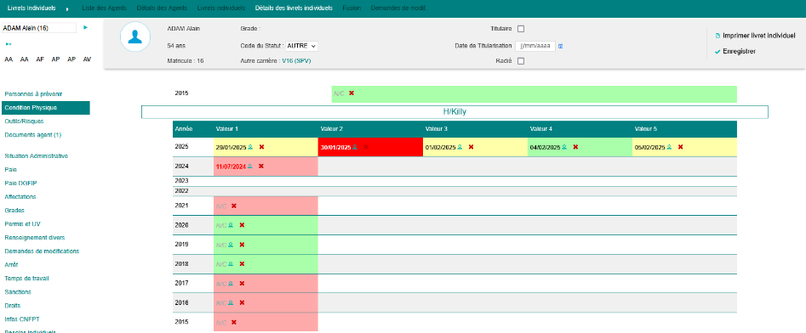

Exemple avec une valeur et sans graphique
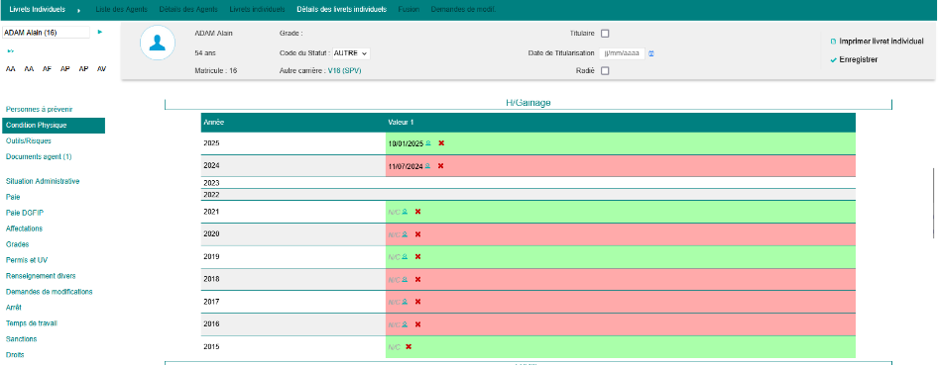

Exemple avec Graphique et Filtre par année=OUI
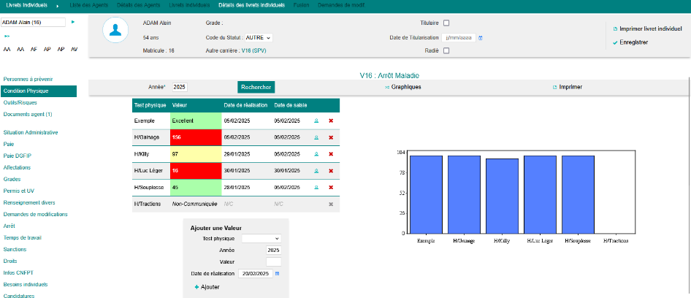

EH02 : Les champs "année" et "droit" ne seront plus obligatoires dans la simulation de droits de l'écran "GRH > Livrets > Détails > Droits" et cet écran proposera dorénavant une case à cocher "sauvegarder" permettant de mettre à jour les droits calculés [Mantis #14201]
Cocher « sauvegarder » permet d’appliquer le calcul pour l’agent. Il faut ensuite rafraichir l’écran pour voir le résultat dans les compteurs.
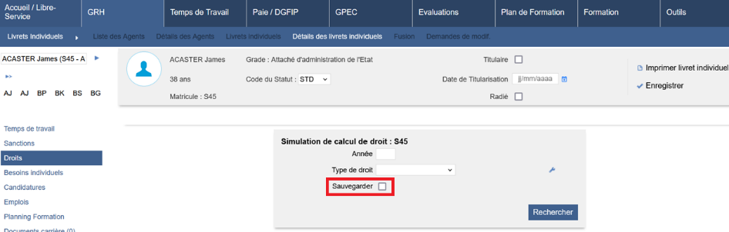

Si les champs « Année » et « Type de droit » ne sont pas saisis, alors le calcul se fait pour tous les droits sur toutes les années des compteurs.
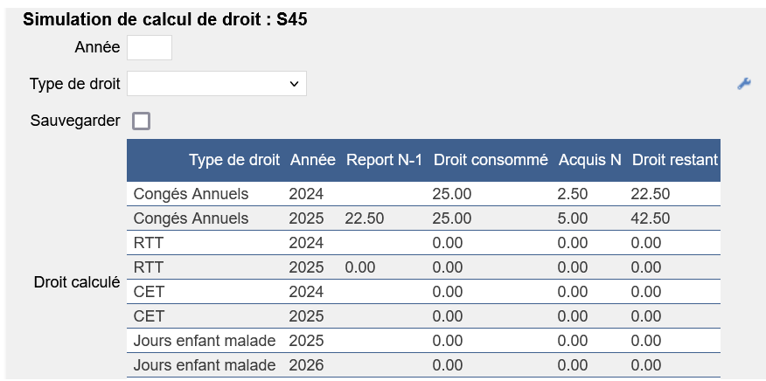
Si seule l’année est saisie, alors le calcul se fait pour tous les compteurs de l’année choisie :
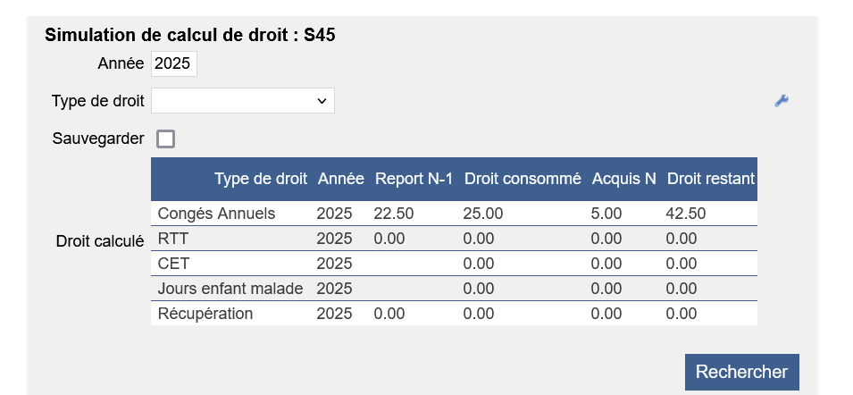

EH03 : Les écrans "GRH / Synthèses > Etats spécifiques > Vacations versées" (filtre "par agent" coché) et "Quotas Vacations SPV" afficheront dorénavant les matricules, noms, prénoms et grades (à date du jour) des agents dans des colonnes séparées [Mantis #14512]
Ecran « Vacations versées » - avant l’évolution :
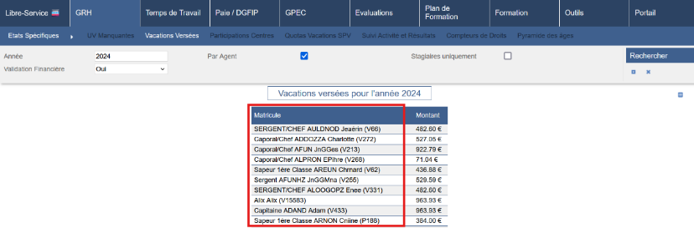

Ecran « Vacations versées » - après l’évolution :
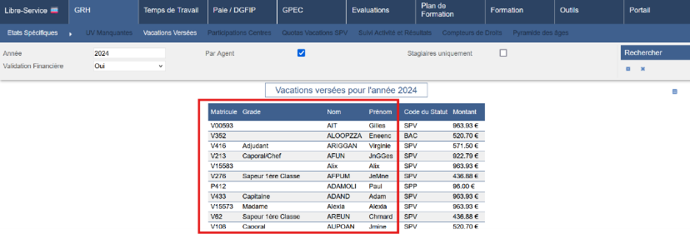

Ecran « Quota vacations SPV » - avant l’évolution :
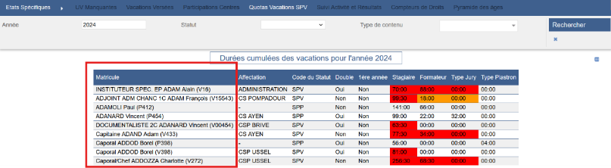

Ecran « Quota vacations SPV » - après l’évolution :
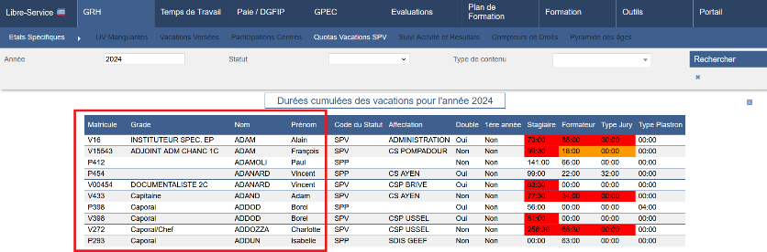

CH01 : L'écran "GRH > Livrets > Détails > Aptitudes Médicales" ne devrait plus afficher deux fois un profil médical lorsque l'agent a deux visites avec le même profil à la même date dans le bloc de création de visite [Mantis #14511]
Avant la correction :
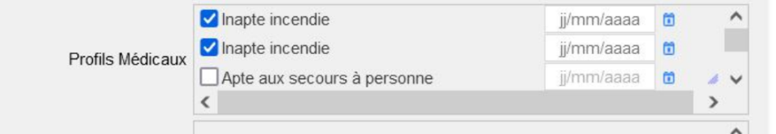
Après la correction :
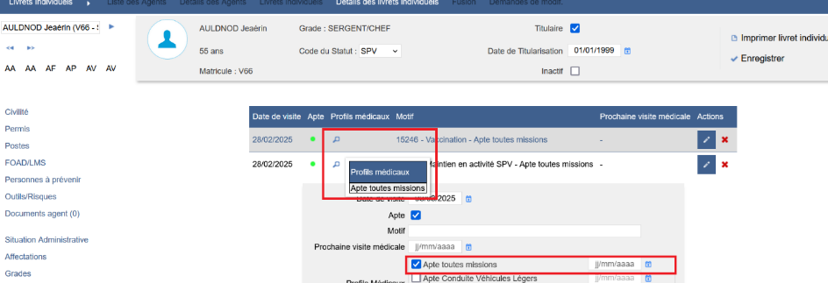

Gestion Administrative [En développement]

EA01 : L'écran "GRH > Livrets Individuels > Détails > Civilité > RIB" affichera dorénavant la liste des guichets sous forme d'une liste de suggestion (recherche à partir de 3 caractères) afin d'améliorer les temps de chargements - ce comportement actuellement à l'épreuve pourra être globalisé sur d'autres listes déroulantes de grande taille [Mantis #13696]
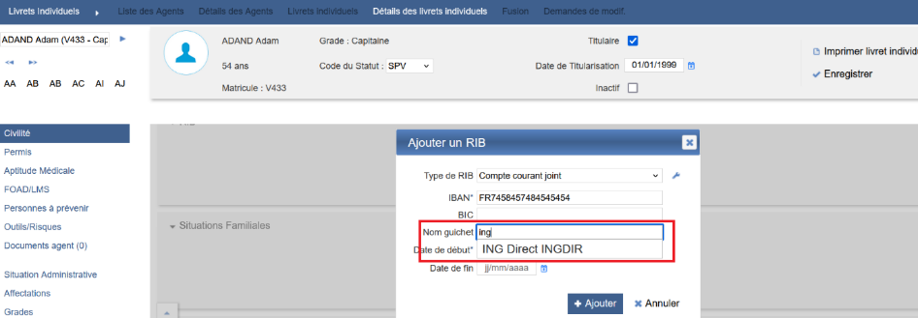

EA02 : Ajout d'une table calculé des anciennetés SPV - actualisée en arrière-plan une fois par jour [Mantis #13648]
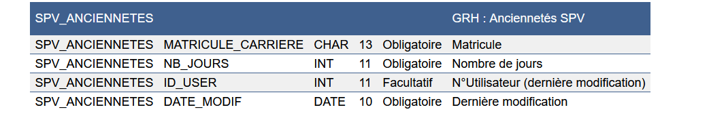
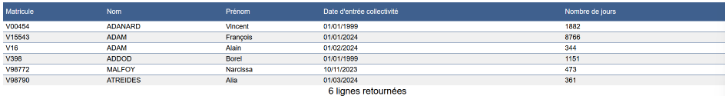

EA03 : Le bouton de création d'une nouvelle carrière dans le détail agent sera dorénavant affiché même lorsque l'agent a plus d'une carrière [Mantis #14289]
Avant l’évolution, le bouton « + Ajouter » n’était disponible que si l’agent n’avait qu’une seule carrière.
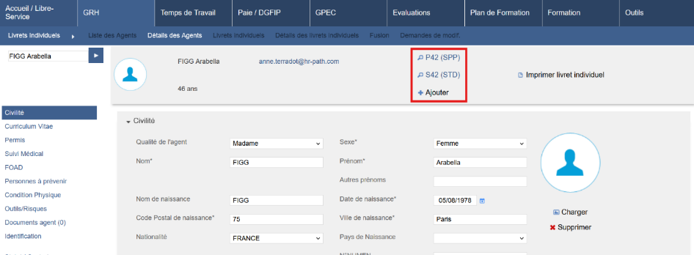

EA04 : Le bouton "suivi médical" (visites non opérationnelles et handicap) dans le dossier de l'agent sera dorénavant disponible pour utilisateurs ayant les droits action-objet avec une licence GEEF et le module "Gestion Administrative" acquis [Mantis #14287]
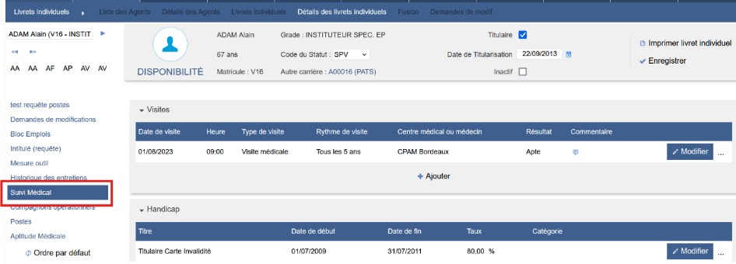

EA05A : Le tableau des anciennetés calculées ne sera plus affiché lorsque le module "Gestion Administrative" n'est pas acquis dans l'écran "GRH > Livrets > Détails > Grades/Carrière" [Mantis #14419]
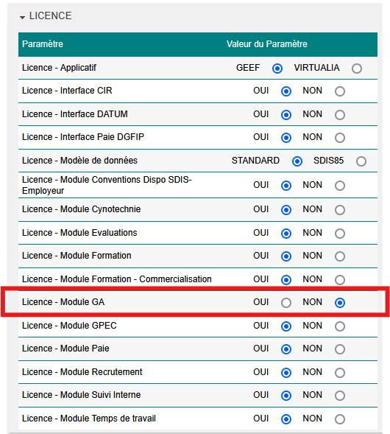

Avec le Module GA
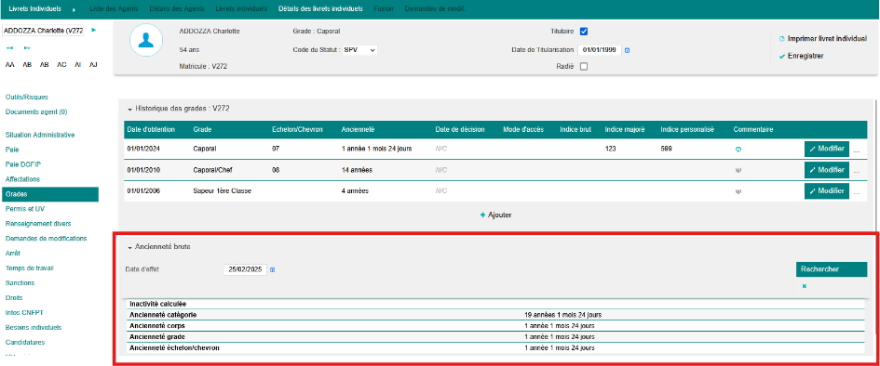

N’existe plus sans le Module GA

EA05B : Ajout d'une variable "GA - LIF - Anciennetés Grades" permettant de masquer le calcul d'ancienneté dans le livret individuel des agents - applicable à tous modules [Mantis #14419]
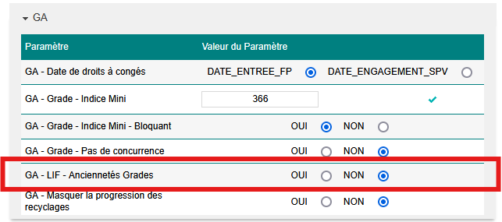

Avec le paramètre à OUI
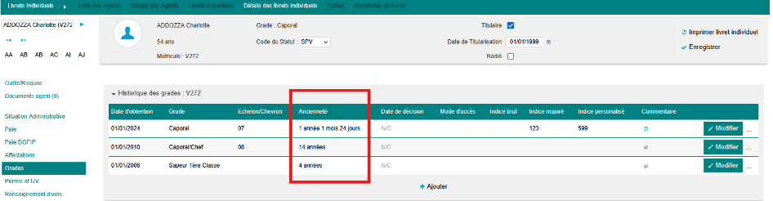

Avec le paramètre à NON
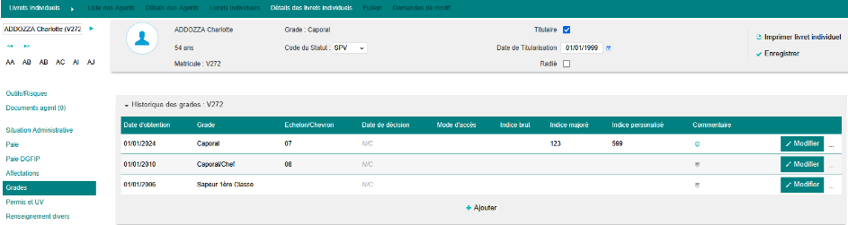

EA06 : Prises en compte des dates de filtres pour la sélection de population dans le déclaratif CIR [Mantis #14386]
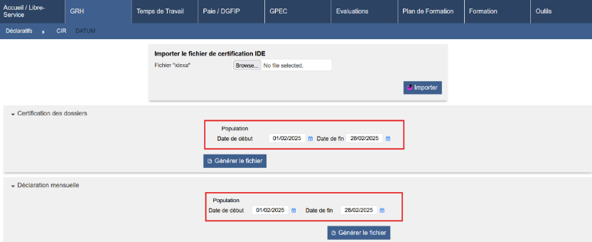

CA01 : Revue de l'export Excel de l'écran des avancements de grades/échelons [Mantis #14515]
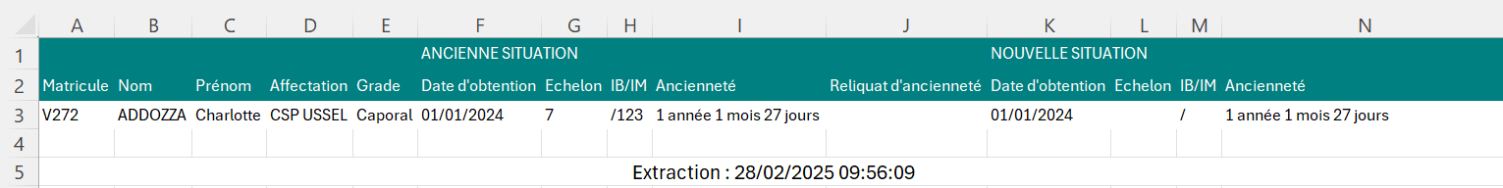

Paie DGFIP [En développement]

EI01 : Revue de la règle d'exclusion des personnels en régime de rémunération 30 [Pas de Mantis]
Point technique – aucune illustration.

EI02 : Le filtre "Code Mouvement" qui peut être utilisé lors de la génération automatique des mouvements de paie proposera les options en fonction du paramètre "Paie DGFIP - Version du schéma des générateurs" [Pas de Mantis]
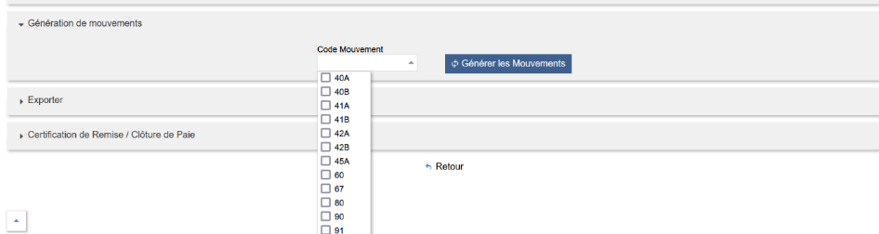

EI03 : Ajout de la possibilité de suppression en masse des mouvements dans une remise et création de l'action objet "Paie DGFIP > Supprimer en masse" qui autorise l'accès à la suppression en masse [Mantis #14063]
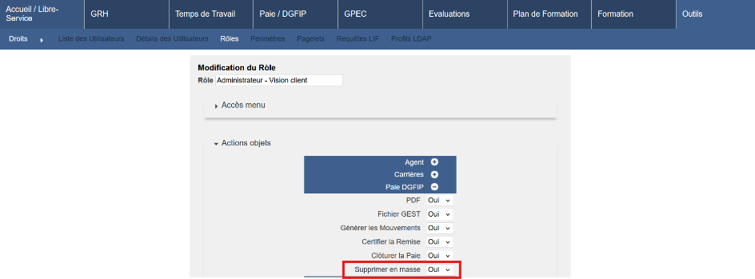
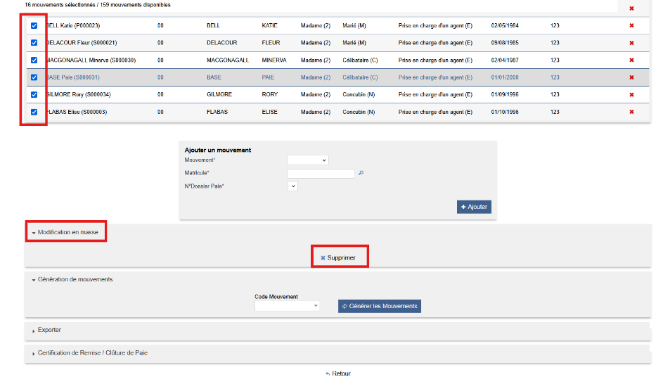

EI04 : Il sera possible de générer des primes sur les mouvements "20" et "22" après un départ définitif sans limite de temps [Mantis #14141]
En cours de recette interne.

EI05 : Revue de l'importation du fichier BA en intégrant les informations des rémunérations permanentes précalculées [Mantis #14190]
Point technique – aucune illustration.

EI06 : Création de l'écran "Bulletins de Paie" dans le livret individuel de l'agent [Mantis #13969]
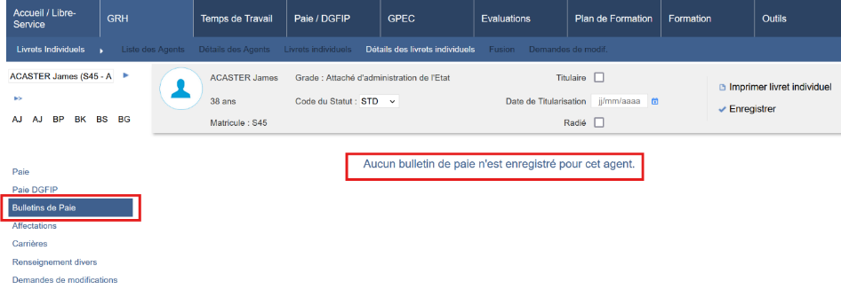

EI07 : L'écran "Paie DGFIP > SIFAC > Ventilation proposée" tiendra dorénavant compte de la ventilation SIFAC du poste de l'agent si aucune affectation SIFAC n'a été saisie au niveau de sa carrière pour les dates concernées [Mantis #14449]
Prise en compte des données renseignées dans « GPEC > Détail des postes > SIFAC » si l’agent n’a pas de données renseignées dans sa carrière.

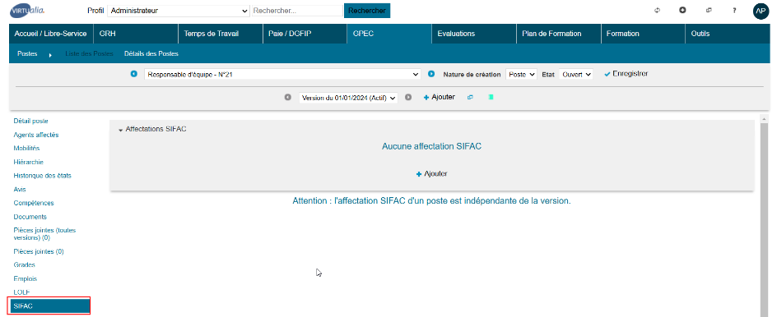CI01 : Correction de la récupération du N°S.S. (provisoire ou définitif) à utiliser dans le fichier GEST [Mantis #14006]
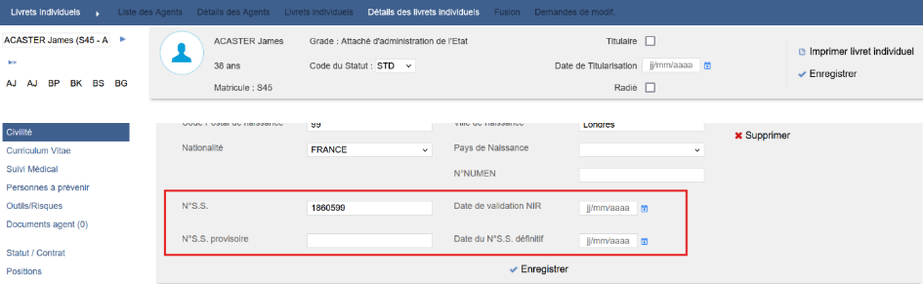

CI02 : Le champ "Date du N°S.S. définitif" dans l'écran "GRH > Détails des Livrets Individuels > Civilité" ne sera plus rempli automatiquement lors de la saisie du N°S.S. définitif [Mantis #14006]
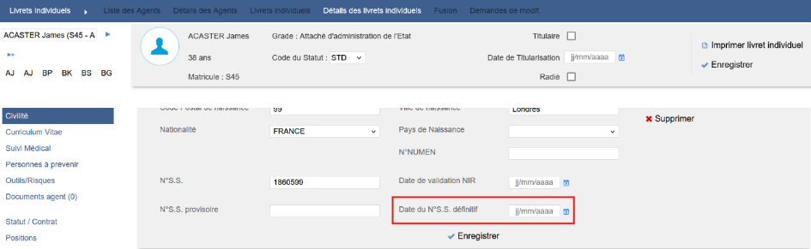

CI03 : Le champ "Imputation budgétaire" sera désormais correctement rempli lors de la génération des mouvements "02" de prise en charge [Pas de Mantis]
Point technique – aucune illustration.

CI04 : Correction du calcul du nombre de bulletins d'une remise dans l'onglet "Paie DGFIP > Paie DGFIP > Bulletins" [Mantis #14005]
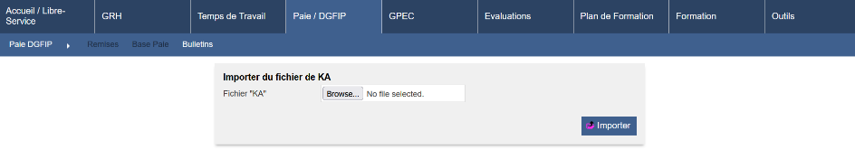

CI05 : Revue de la prise en compte des dates dans le calcul des générateurs [Mantis #14014 et #14054]
Point technique – aucune illustration.

CI06A : Correction du calcul des dates lors de la génération des mouvements "02" de départ définitif [Mantis #14016]
Point technique – aucune illustration.

CI06B : La génération des mouvements "02" de départ définitif ne devrait plus se faire par anticipation si la date de départ est dans le futur par rapport au mois de paie [Mantis #14016]
Point technique – aucune illustration.

CI07A : Les mouvements "40","41","42" et "45" pourront être générés en dehors d'une prise en charge [Mantis #11736]
En cours de recette interne.

CI07B : Correction du code de mouvement utilisé dans la génération du mouvement "45" [Mantis #11736]
En cours de recette interne.

CI08 : Le dossier de paie sera correctement clôturé automatiquement lorsque la case "Départ définitif" de la position de l'agent est cochée [Mantis #13443]
Départ définitif coché dans la position :
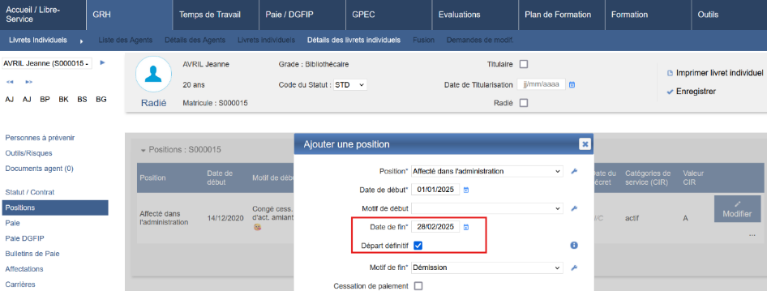

Clôture du dossier de paie à la date du départ définitif :
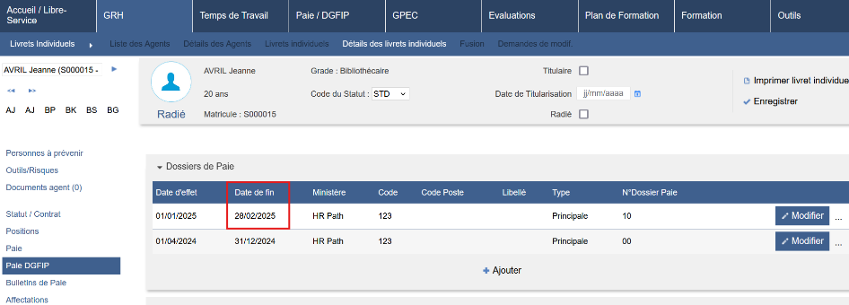

CI09 : Correction de l'intégration de plusieurs fichiers KA à partir d'un fichier zip [Mantis #14071]
Cet écran accepte dorénavant un ensemble de fichiers KA contenus dans un fichier ZIP.

CI10 : La génération du mouvement "04" remplira tous les champs [Mantis #14121]
Point technique – aucune illustration.

CI11 : Le mouvement "01" sera correctement généré lorsque la code poste est différent entre la situation en GA et la situation en paie [Mantis #14122]
En suivant l’endroit où est paramétré le code poste, la date proposée pour le mouvement 01 sera :
- Paie DGFIP - Code Poste - Dossier de Paie : date de début du dossier de paie
- Paie DGFIP - Code Poste - Ministère : date de début du dossier de paie
- Paie DGFIP - Code Poste - Résidence Administrative : date de début de la Résidence Administrative
- Paie DGFIP - Code Poste - Service : date de début de l'affectation

CI12 : Correction de l'intégration des articles 20 du fichier KA [Mantis #14005]
Point technique – aucune illustration.

CI13 : Utilisation des enregistrements des rémunérations permanentes précalculées dans la génération des mouvements "40","41","42" et "45" [Mantis #14190]
Point technique – aucune illustration.

CI14 : Revue de la génération de mouvements "02" pour prendre en compte les cas de fin de régime de rémunération "30" [Mantis #13798]
En cours de recette interne.

CI15A : Les types de rémunérations par indice ne devraient plus afficher l'unité "pourcent" [Mantis #14281]
Le type de rémunération « payé à l’indice » n’affiche plus de pourcentage au niveau de l’indice :
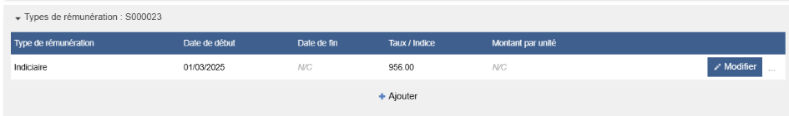

CI15B : Prise en compte des types de rémunération indiciaires dans la génération des mouvements "01" [Mantis #14281]
Le mouvement 01 se génère en tenant compte du type de rémunération à l’indice :

CI16 : Les champs "Périodicité" et "Mode de calcul" du mouvement 05 seront aussi renseignés lors de l'envoi d'une modification d'indemnité [Mantis #14316]
Avant correction :
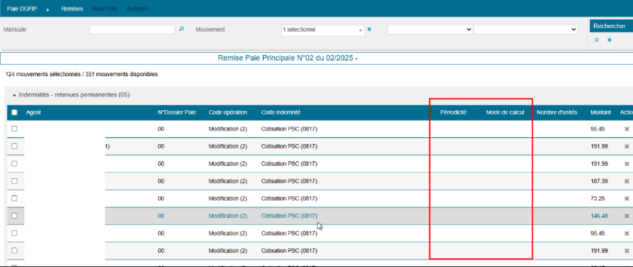

Après correction :
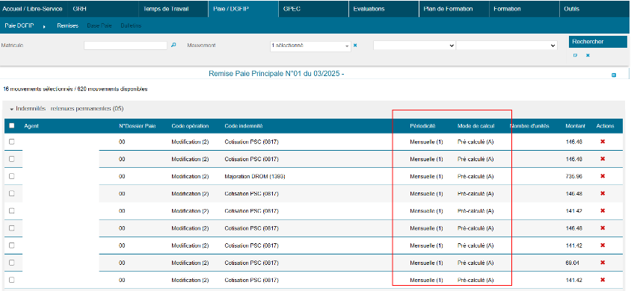

CI17 : La génération du mouvement "20" prendra en compte l'ancien montant dans le cadre de rappels d'indemnités ayant un nouveau montant [Mantis #14248]
Cela prend en compte les primes payées en mouvement 05 qui ont des rappels en mouvement 20 à la suite de la mise ne place d’un nouveau montant. Si la prime est négative, elle sera indiquée en positif et le code sens en "sens contraire (1)".

CI18 : Correction du générateur de mouvement "03" pour ne plus générer à tort des mouvements lors d'un retour à temps complet déjà pris en compte [Mantis #14383]
Point technique – aucune illustration.

CI19 : Le fonctionnement de l'enregistrement des modifications d'un mouvement a été revu pour ne plus impacter la vérification de l'historique des mouvements [Mantis #14378 et #14384]
Point technique – aucune illustration.

CI20 : La génération du mouvement "01" proposera un code "0" par défaut lorsque l'agent n'a pas de résidence administrative [Mantis #14447]
Point technique – aucune illustration.

CI21 : Correction du générateur de mouvement "01" pour ne pas prendre en compte des situations postérieures au mois de paie [Mantis #14469]
Point technique – aucune illustration.

CI22 : Prise en compte de la transcodification dans le calcul des mouvements "20" sur les titres restaurants [Mantis #14467]
Le retour via le fichier KA de la DGFIP codifie les titres restaurants avec le code 9000 contrairement aux autres indemnités qui sont codifiées via le code indemnité. Nous prenons en compte cette codification pour permettre la prise en compte de l’indemnité précédemment payée. Le mouvement n’est ainsi plus proposé à tort. S’il n’y a pas de montant sur le mois mentionné, cela permettra de générer un mouvement de rappel.

CI23 : Revue du générateur du mouvement "20" pour ne plus envoyer des rappels de mouvement "05" déjà pris en compte [Mantis #14472]
Point technique – aucune illustration

CI24 : Revue des calculs de montant du mouvement "05" générant des mouvements déjà envoyés [Mantis #14473]
Point technique – aucune illustration

CI25 : Modification du générateur "Statut / Contrat" du mouvement "02" pour ne plus gérer les mouvements devant être créés par le générateur "Traitement des arrêts" [Mantis #14481]
Point technique – aucune illustration

CI26 : Dans le fichier GEST et le PDF des entrées, les champs "Echelon", "Indice" et "Zone de résidence" seront désormais complétés par des "0" s'ils sont vides. [Mantis #14482]

CI27 : Revue des générateurs de mouvements "00" et "90" pour ne plus considérer les apostrophes dans les noms et prénoms [Mantis #14444]
Point technique – aucune illustration.

CI28 : Revue du paramétrage du type de mouvement "20" causant des erreurs dans la génération des fichiers GEST et PDF [Mantis #14467]
Point technique – aucune illustration.

CI29 : La génération des mouvements "22" en "Ne pas payer" auront désormais comme date d'effet le lendemain de la date de fin de l'indemnité [Mantis #14483]
Prime :
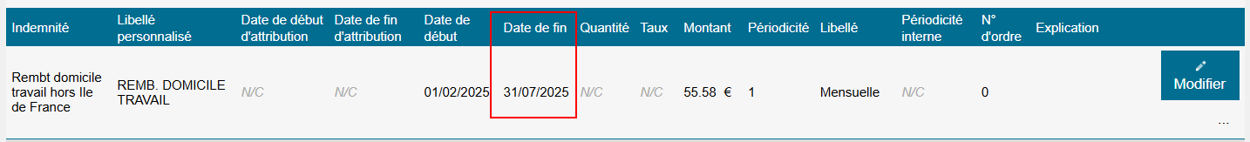

Mouvement généré :
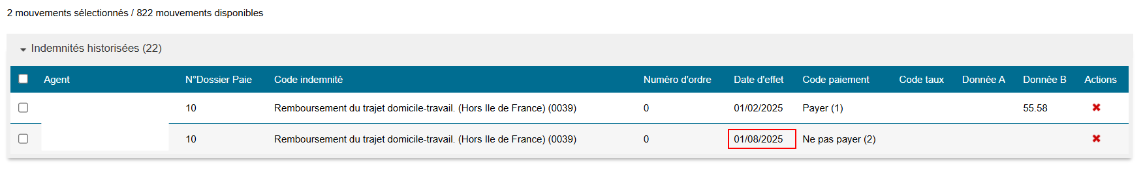

CI30 : La génération des mouvements "02" de renouvellement de contrat devrait se faire correctement [Mantis #11987]
En cours de recette interne.

Temps de Travail [En développement]

ET01 : L'écran "Temps de Travail > Planning > Equipe" permettra dorénavant de réduire la liste de demandes à valider en cliquant sur le titre "Demandes" [Mantis #14039]
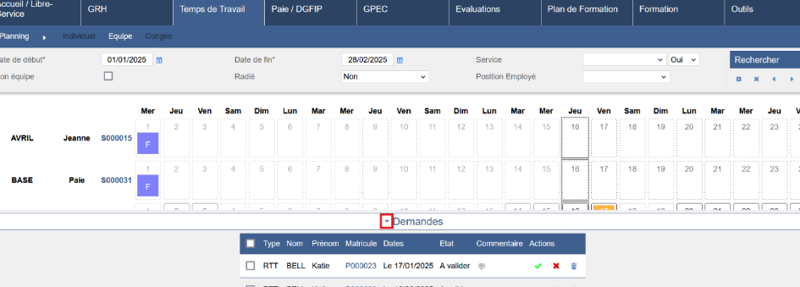

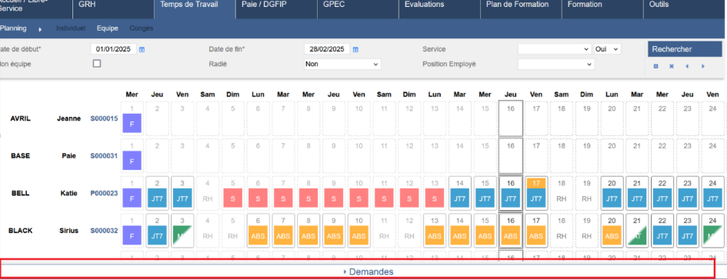

ET02 : Le planning ne devrait plus afficher les absences médicales sur les jours non travaillés lorsque l'utilisateur n'a pas visu sur l'agent [Mantis #14046]
Avant l’évolution, les absences maladie étaient affichées sur les jours non travaillés, alors que les absences pour congé ne l’étaient pas.
Il n’y a maintenant plus de différence pour un utilisateur n’ayant pas l’agent dans son périmètre.

ET03 : Les demandes de CET pourront dorénavant être supprimées via les écrans "Temps de Travail > CET > Alimentation/consommation collective" et "Ouverture collectif" [Mantis #14078]
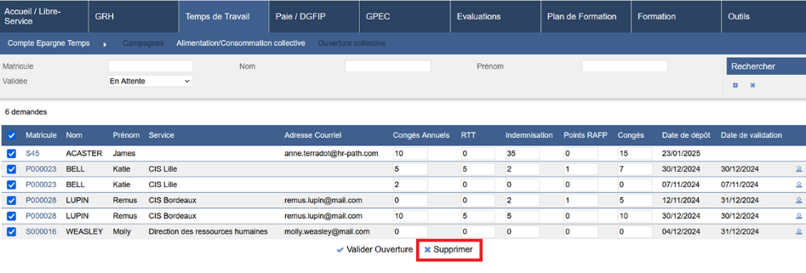
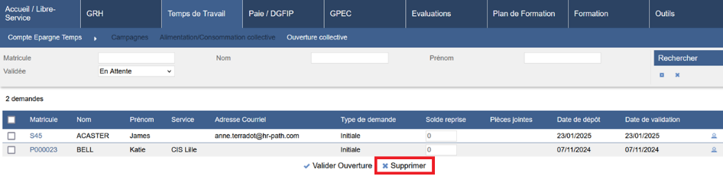

ET04 : Les demandes de CET pourront dorénavant être dévalidées via les écrans "Temps de Travail > CET > Alimentation/consommation collective" et "Ouverture collectif" [Mantis #14078]
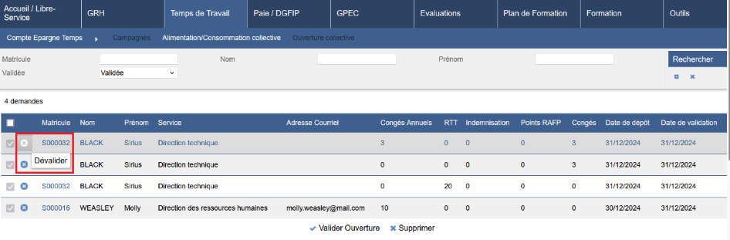
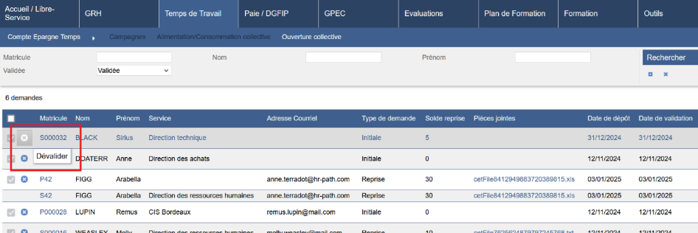

ET05 : Le bouton de validation des demandes de CET devrait dorénavant disparaître au moment du clic pour éviter la création improbable de doublons [Mantis #14117]
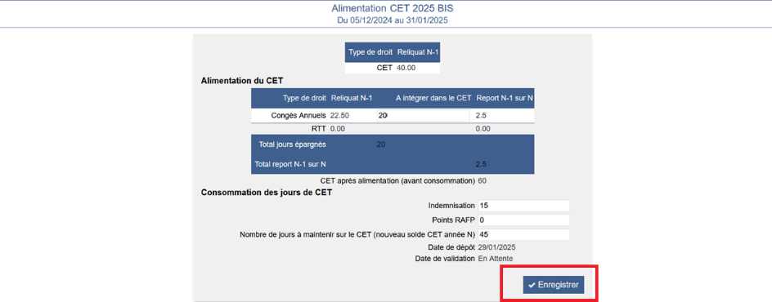

ET06 : Les champs de saisie des demandes CET admettront dorénavant des entiers plutôt que des réels [Mantis #14077]
Avant l’évolution, il était possible de faire des demandes de CET en demi-journées.
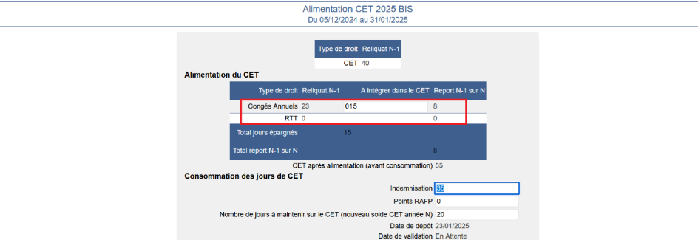

ET07 : Ajout d'un écran de calcul du report des débits/crédits avec le chemin "Temps de Travail > Débit/Crédit > Synthèse" [Mantis #14058]
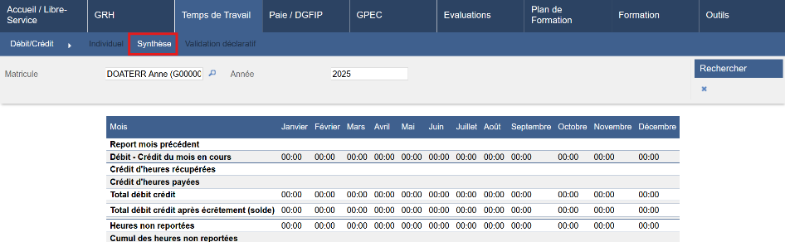

ET08 : Ajout d'un paramètre "Temps de travail - Droits Compteur Débit/Crédit" [Mantis #14058]
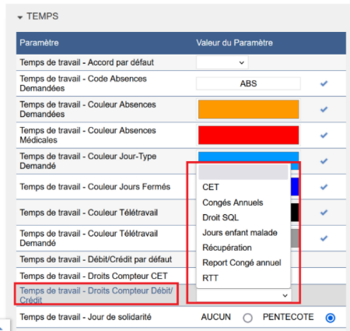

ET09 : Les créneaux pourront dorénavant admettre un type permettant de forcer s'ils sont du matin, après-midi ou les deux - ce champ est facultatif, en cas de vide, la règle précédente s'applique (début avant 12h = matin ; fin après 13h = après-midi) [Mantis #14153]
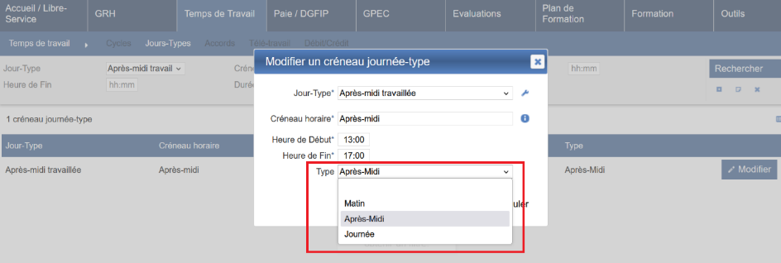

ET10 : Revue de l'affichage et de la saisie des pointages dans le livret individuel [Mantis #13310]
Après modification :

L’écran permet une saisie directe sans activer de modification. Ces dernières sont prises en compte via le bouton enregistrer.

Si l’agent saisi via le pagelet, les données sont reportées ici.
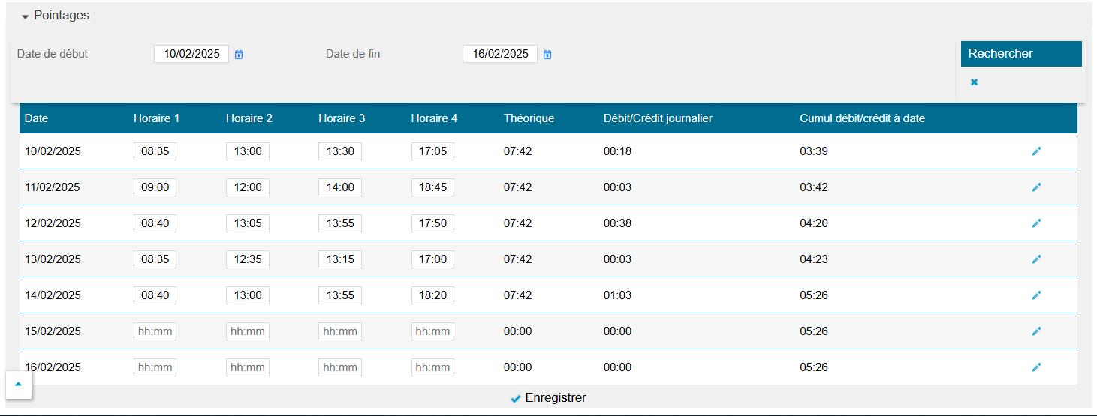

ET11 : La pagelet déclaratif de temps ne permettra plus de préciser le sens de badgeage [Mantis #14199]
Avant modification :
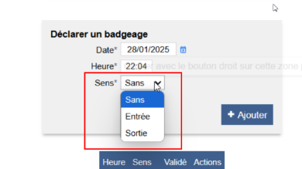
Après modification :
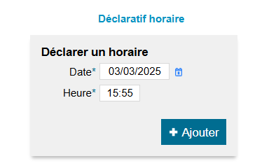

ET12 : Ajout d'un paramètre "Temps de travail - Jour de solidarité" permet de bloquer l'importation automatique du jour fermé pour le lundi de pentecôte [Mantis #14079]
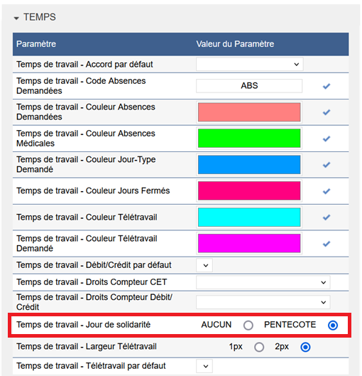
Si les jours fermés « Pentecôte » ont été supprimés, ils ne seront plus réimportés automatiquement à la suite de l’optimisation BD.

ET13 : Les règles de badgeage permettront dorénavant de distinguer le "déclaratif" et le "déclaratif auto-validé" [Mantis #13307]
Si un déclaratif horaire est soumis, tant qu’il n’est pas validé par le manager, il n’impactera pas le calcul
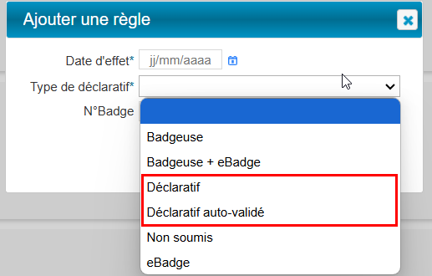

ET14 : Ajout de l'écran "Libre-service > Débit-Crédit > Synthèse" [Mantis #13307]
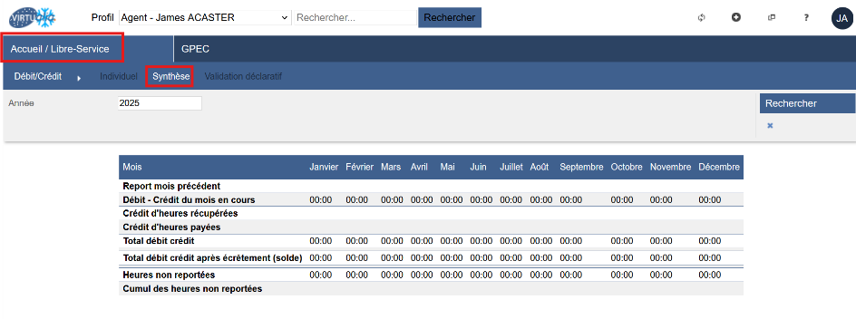

ET15 : Ajout de l'écran "Libre-service > Débit-Crédit > Validation déclaratif" et "Temps de travail > Débit-Crédit > Validation déclaratif" [Mantis #13307]
L’écran permet de valider le déclaratif lorsqu’il n’est pas auto-validé.
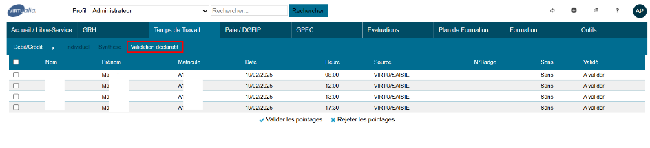

ET16 : Les écrans "Temps de travail > CET > Alimentation/Consommation collective" et "Ouverture collective" proposeront dorénavant l'export vers Excel/Calc (HTML) [Mantis #14097]
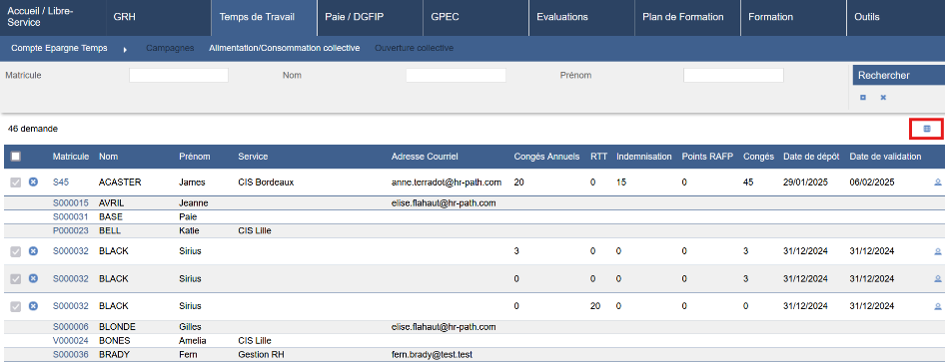

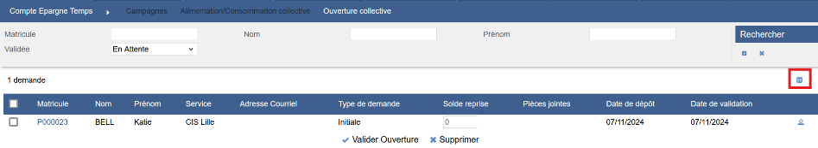

ET17 : Les demandes d'absences devraient dorénavant être cumulées sur le même jour selon le découpage de la demi-journée [Mantis #14291]
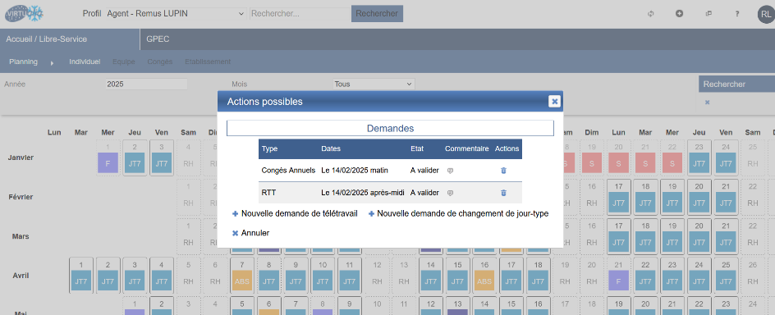

ET18 : L'écran "Temps de Travail > Planning > Equipe" répétera dorénavant les noms des jours tous les 10 agents et les noms des agents tous les 28 jours avec une tolérance respective de 3 agents et jours restants [Mantis #14175]
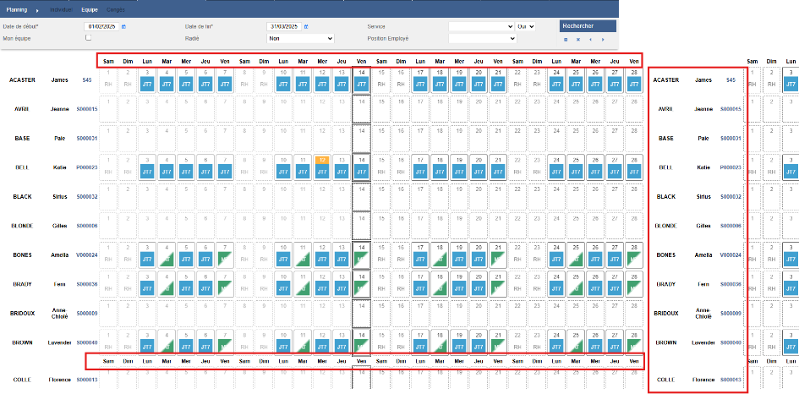

ET19 : Le calcul global automatique des droits ne se lancera dorénavant plus que pour 3 années glissantes (année en cours, année N-1 et année N+1) [Pas de Mantis]
Point technique – aucune illustration.

ET20 : L'alimentation CET sera dorénavant consommée dans les droits au 31/12 de l'année N-1 de l'année cible de la campagne [Mantis #14155]]
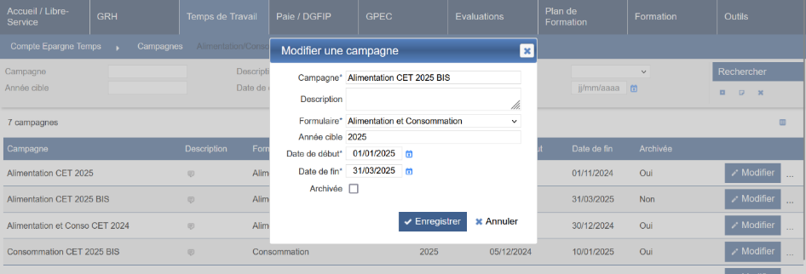

ET21 : Les écrans "Temps de Travail > Planning > Equipes" et "Congés" afficheront dorénavant les agents du périmètre de l'utilisateur OU (exclusif) les agents du même service si l'utilisateur n'a pas de périmètre [Mantis #14362]
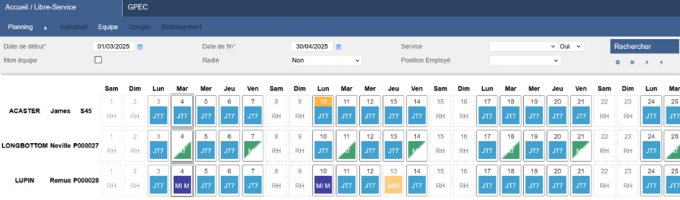

ET22 : Les compteurs de droits afficheront dorénavant les retraits issus des consommations/alimentations du CET [Mantis #14128]
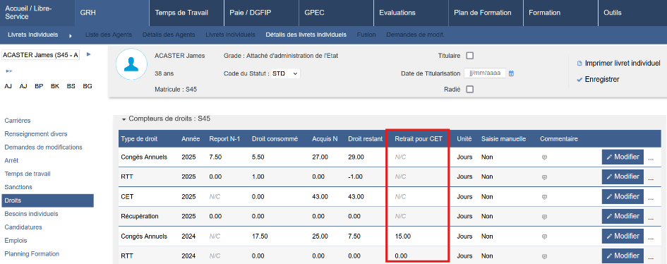

CT01 : La saisie des consommations sera dorénavant bloquée dans le libre-service si le seuil n'est pas dépassé (strictement supérieur plutôt que "supérieur ou égal") [Mantis #14096]
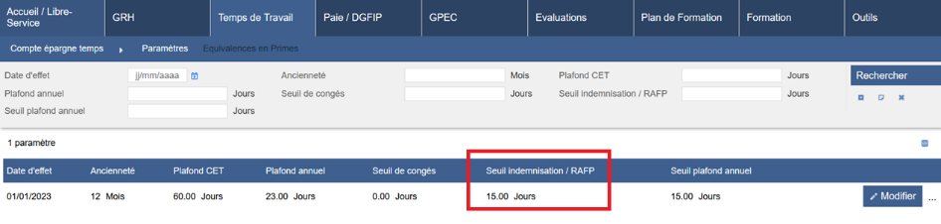

CT02 : Correction du filtre "Mois" sur l'écran "Temps de Travail > Débit/Crédit > Individuel" [Mantis #14277]
Avant correction le filtre ne s’appliquait pas.
Après correction :
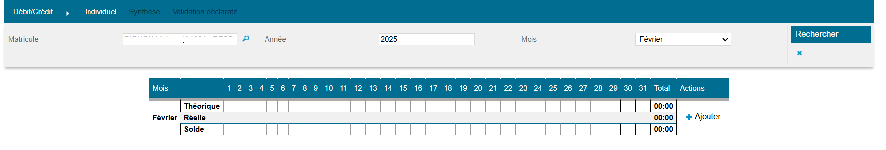

CT03 : Les demandes ne seront plus présentées et leurs validations ne seront plus possibles sur les jours fériés ou avec une absence médicale [Mantis #9383]
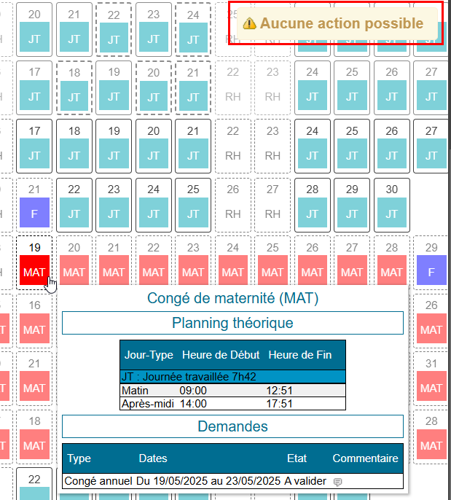

CT04 : Correction de la prise en comptes des demandes de changement de jour-type validées dans le calcul du débit/crédit [Mantis #14518]
Point technique – aucune illustration.

CT05 : Correction de la prise en comptes des demandes de changement de jour-type validées pour les demandes de télétravail sur des jours initialement sans créneau [Mantis #14518]
Avant modification :
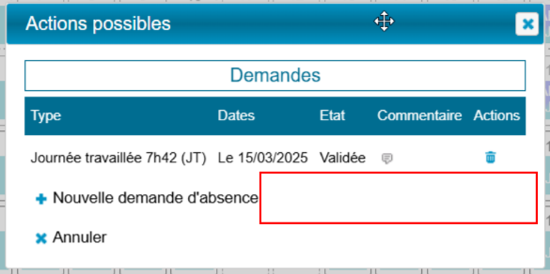

Après modification :
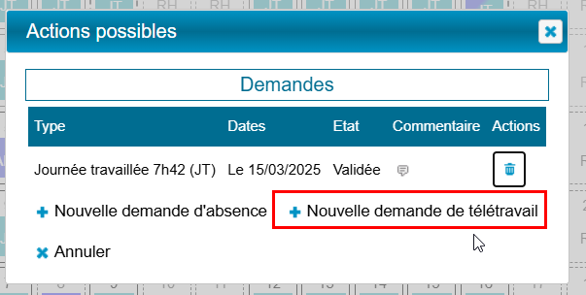

GPEC

EP01 : Les champs d'unité organisationnelle et d'autorisation d'emploi ne seront plus obligatoires dans les saisies de la LOLF sur les postes [Mantis #14326]
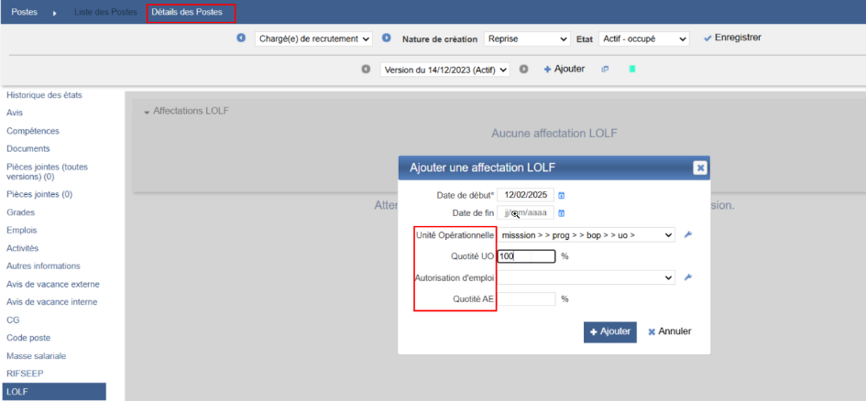

EP02 : L'infobulle de détail des libellés des postes dans l'écran "GRH > Livrets > Détails > Postes" en licence "GEEF" devrait dorénavant afficher le service d'affectation du poste avec le libellé à la date de validation du poste [Mantis #14324]
Exemple avant :
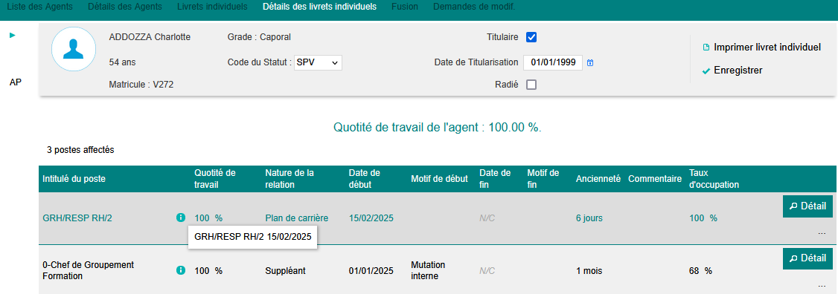

Exemple après l’évolution :
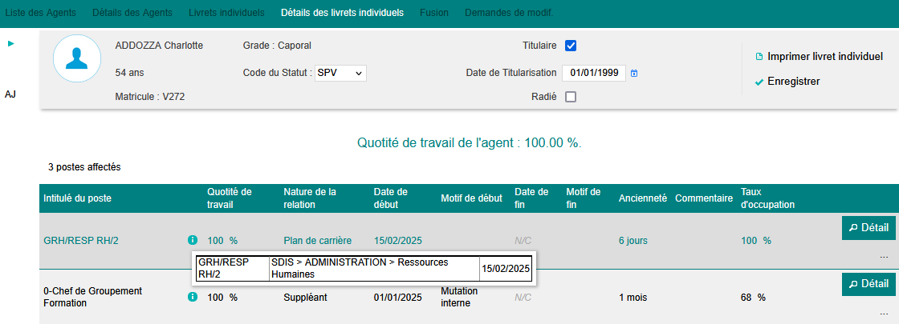

CP01 : En licence "Virtualia", l'écran "GRH > Livrets > Détails > Affectations" ne devrait plus afficher les postes si la licence "GPEC" n'est pas acquise [Mantis #14342]
Avant correction l’écran apparaissait même si la licence n’était pas acquise :
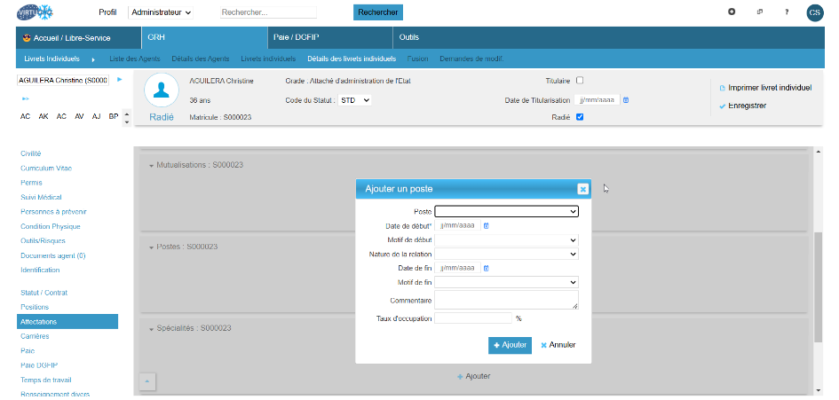
Désormais cela n’apparait plus.

Entretiens

EE01A : Ajout d'une variable "Entretiens - Date calcul répondant" permettant de définir si le répondant basé sur l'occupant du poste supérieur doit être pris à date du jour (CURDATE, par défaut) ou à la date de début de campagne (ECPS.DATE_DEBUT) [Mantis #13903]
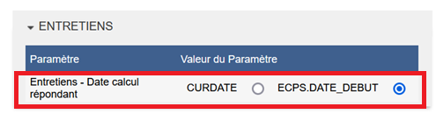

EE01B : Ajout d'un type de répondant "Occupant poste supérieur au supérieur (N+2)" dans le paramétrage des étapes [Mantis #13903]
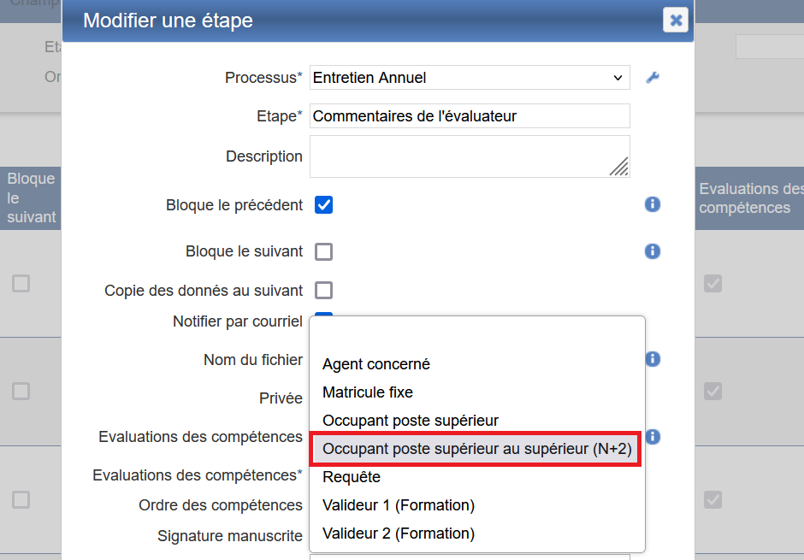

EE02 : Ajout d'un bouton permettant une sauvegarde dans le LIF dans les actions en masse [Mantis #11698]

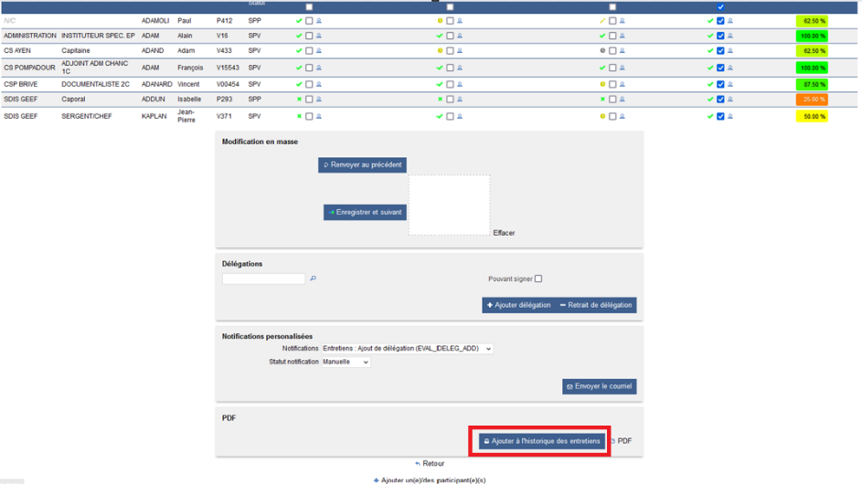

Le PDF de l’entretien est sauvegardé dans un onglet « Historique des entretiens » du livret individuel de l’agent (cet onglet doit être ouvert dans les droits > Actions objet > Carrière ».
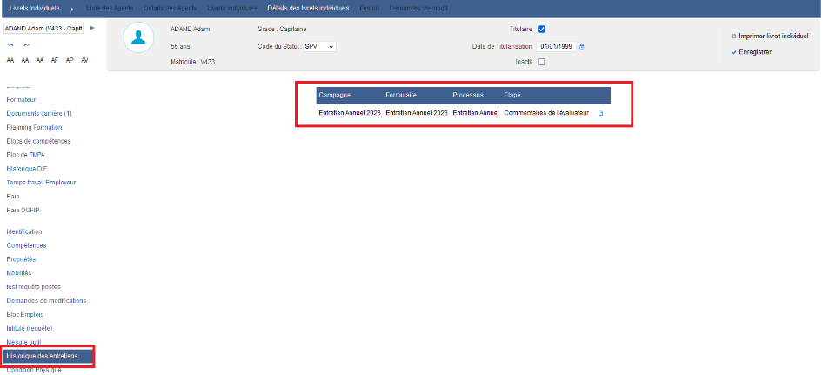

EE03 : Revue de la méthode de décompte de l’écran « Entretien > Avancement de campagne > Dans le temps » et ajout d’une case à cocher « détails » dans le filtre permettant de voir où en est chaque agent [Mantis #11700]
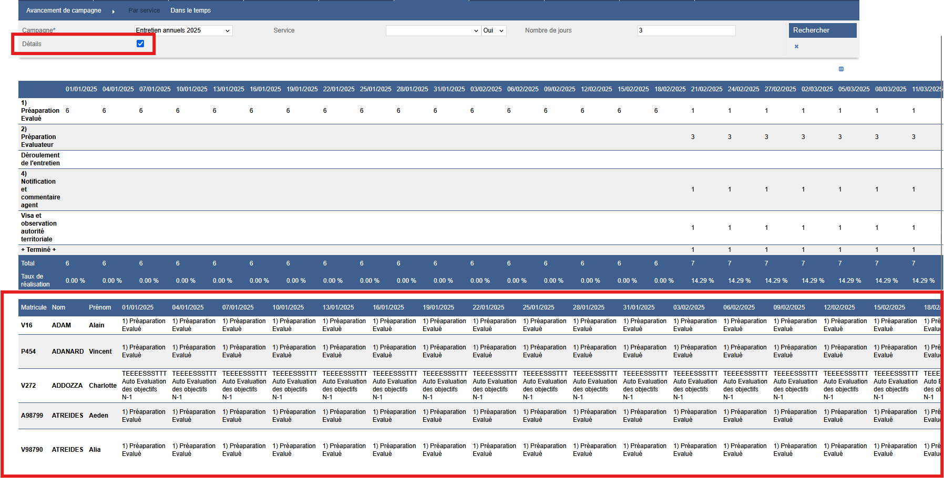

Les enveloppes de réponses comptées pour une étape sont celles à l’état « A faire » et « En cours ».

Formation

EF01 : La valeur forcée "Non effectué" avec le paramètre "Feuille de présence" sur la valeur "57" pour l'évaluation des savoirs agir sera dorénavant "Non-évalué" et pourra être modifiée via la traduction "S57_NON_EVALUE" [Mantis #14057]
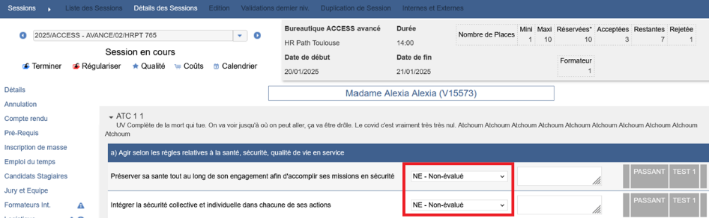

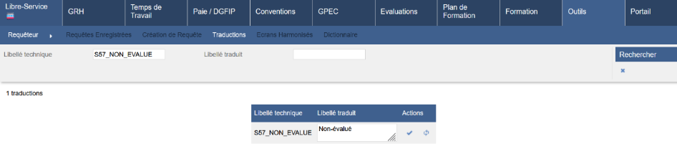

EF02 : Masquage de plusieurs éditions dans l'écran "Formation > Sessions > Edition" lorsque le paramètre "Feuilles de présence - Modèle" est sur la valeur "80" [Mantis #14094]
Hors feuille de présence « SDIS 80 » :
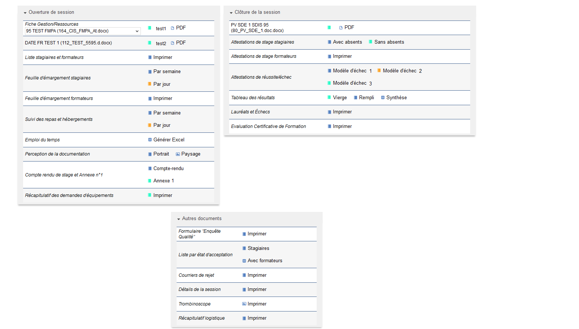
Avec la feuille de présence sur la valeur « SDIS 80 » :
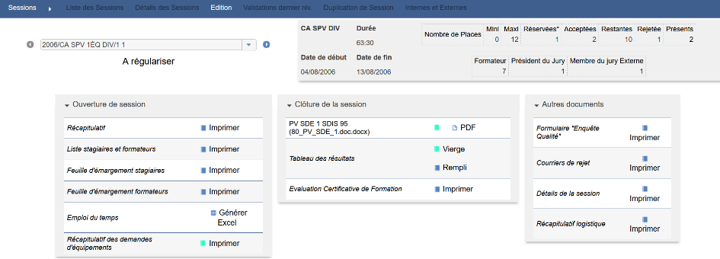

EF03 : Ajout de 2 tables permettant de stocker les données brutes des affectations et des formations de Virtualia V3 [Pas de Mantis]
Tables HV3_PER_AFFECTATIONS et HV3_PER_FORMATIONS.

EF04 : L'écran "Formation > Sessions > Détails > Repas" ne devrait dorénavant plus afficher les jours hors session lorsque le paramètre "Feuilles de présence - Modèle" est sur la valeur "68" [Mantis #14021]
Avec le paramètre « Feuille de présence » sur une autre valeur que « 68 » :
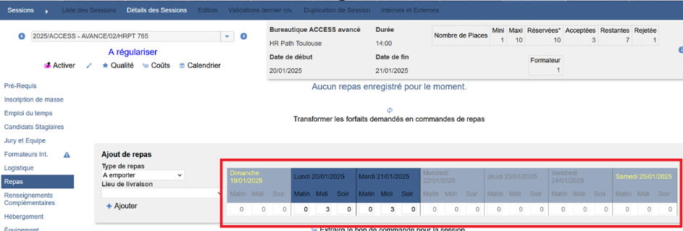

Avec le paramètre « Feuille de présence » sur la valeur « 68 » :
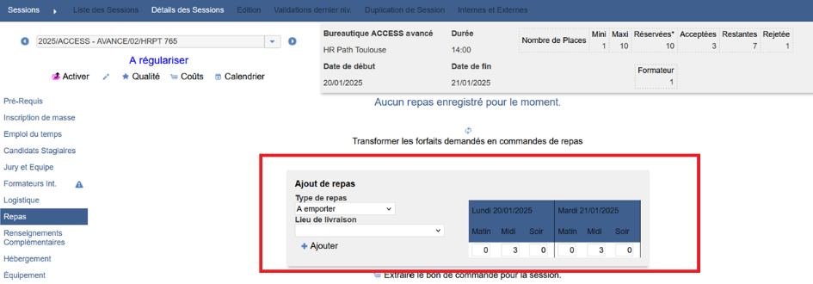

EF05 : Le paramètre "CNFPT - Déblocage" admettra dorénavant une nouvelle valeur "FULL" permettant également de débloquer l'accès aux convocations, attestations et éditions sur les sessions de stages CNFPT dans le cadre de la gestion des formations intra autonomes [Mantis #14070]
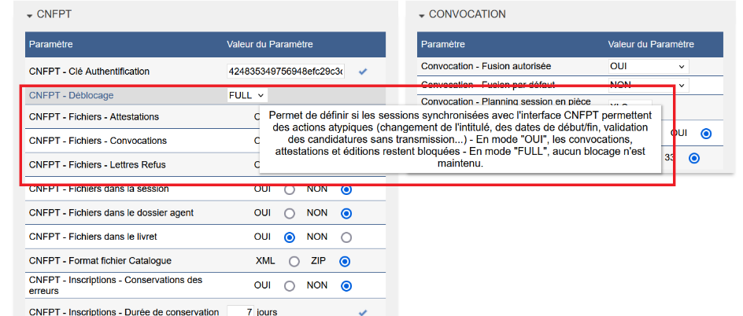

EF06 : Le référentiel NexSIS sera dorénavant modifiable dans l'écran "Formation / Administration > NexSIS > Références" et admettra la désactivation des valeurs désuètes [Mantis #14208]
Un nouvel écran permet la gestion des références Nexsis pour les tables Grades, Statuts, Uv et Emplois.
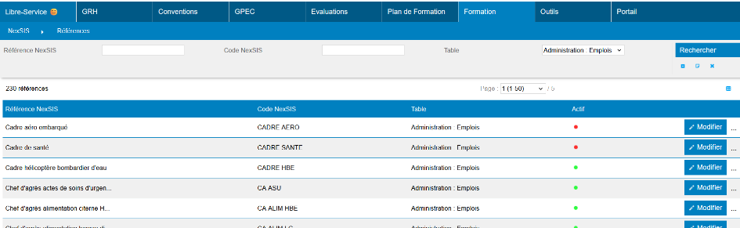

EF07 : Ajout d'un paramètre "Logistique - Demandes rejetées visibles" permettant d'indiquer si les demandes d'équipements rejetées doivent être visibles dans le détail des sessions pour les utilisateurs n'ayant pas les droits de validation des demandes [Mantis #14353]
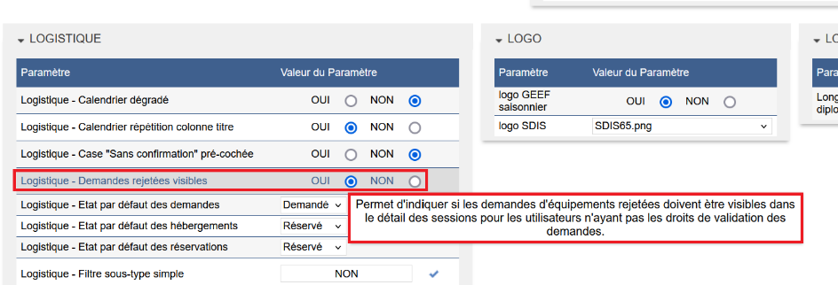
Avec le paramètre à « Oui », les demandes d’équipement qui ont été rejetées sont visibles par les agents qui n’ont pas les droits de validation des équipements.
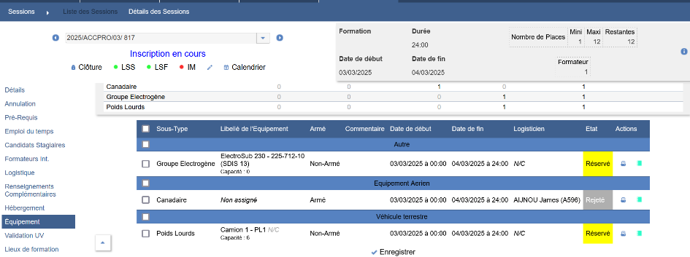

EF08 : L'export "Formation > Sessions > Editions > Tableaux de résultats > Synthèse" devrait dorénavant afficher le matricule de l'agent lorsque le paramètre "Feuille de présence - Modèle" est sur la valeur "69" [Mantis #14373]
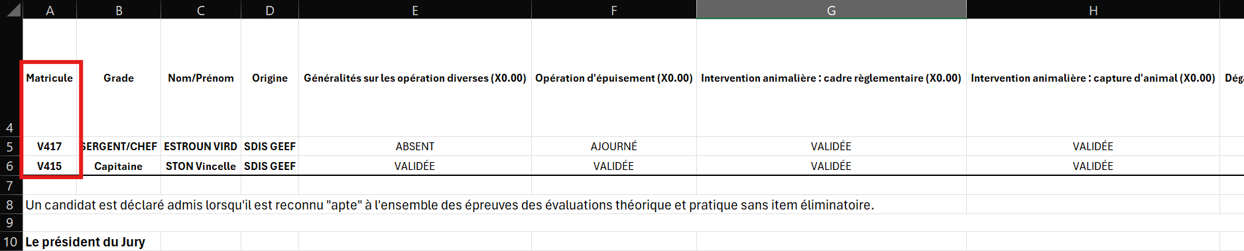

EF09 : Le bouton de détail (loupe) de chaque courriel lors de l'envoi en masse ou groupé des convocations et attestations dans les sessions de stages permettra dorénavant la modification du courriel depuis la fenêtre modale [Mantis 0014364]
Lors de l’envoi des convocations en masse, il n’était pas possible d’ajouter un document dans le mail. (Possible en envoi individuel). Cela sera désormais possible en masse et en groupé.

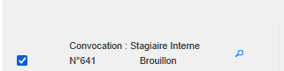

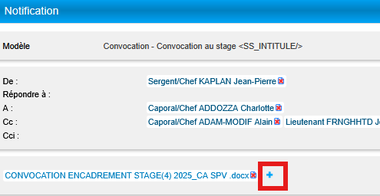

EF10 : Une alerte devrait désormais survenir lorsqu'aucun agent n'est sélectionné pour générer un courrier libre dans l'écran "Formation > Sessions > Edition" [Mantis #14305]
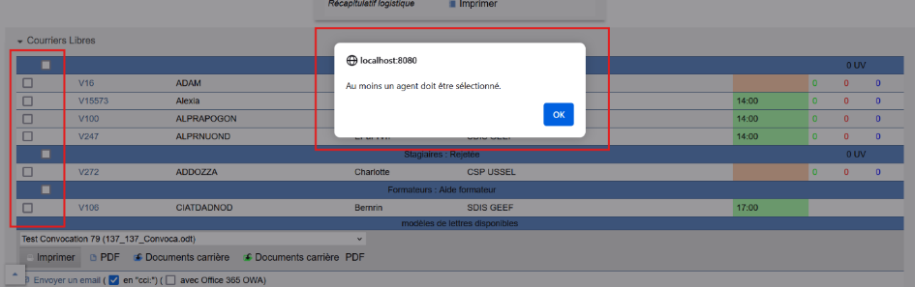

EF11 : Le paramètre "Feuille de présence - Modèle" sur la valeur "69" n'aura plus d'impact sur la proposition de durée des feuilles de présences (retour au standard selon segmentation et emploi du temps plutôt que paramètre "Nombre d'heures par jour") [Pas de Mantis]
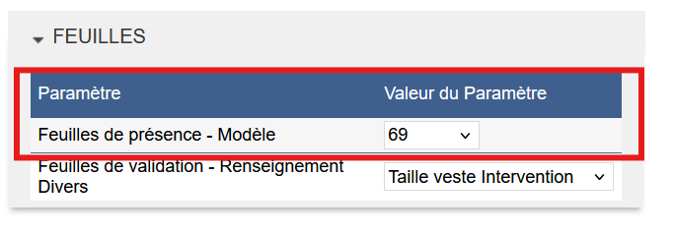

EF12 : La case "Convention employeur" de la feuille d'émargement stagiaire avec le paramètre "Feuille de présence - Modèle" sur la valeur "86" devrait dorénavant être cochée dès lors que l'agent bénéficie d'une convention pérenne de type "Formation" en coïncidence avec la session [Mantis #14451]
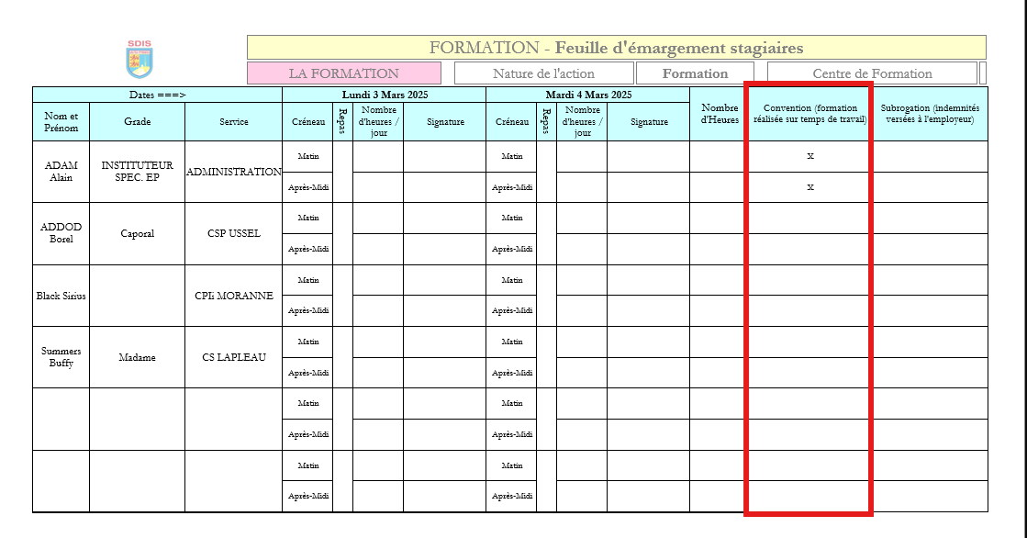

EF13 : Les feuilles d'émargement stagiaire et formateur avec le paramètre "Feuille de présence - Modèle" sur la valeur "62" devraient dorénavant afficher les stagiaires et formateurs externes de la session [Mantis #12894]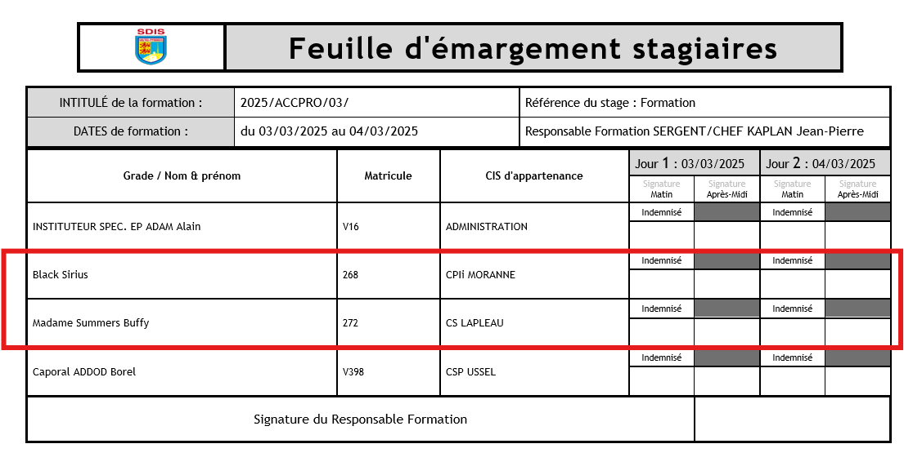
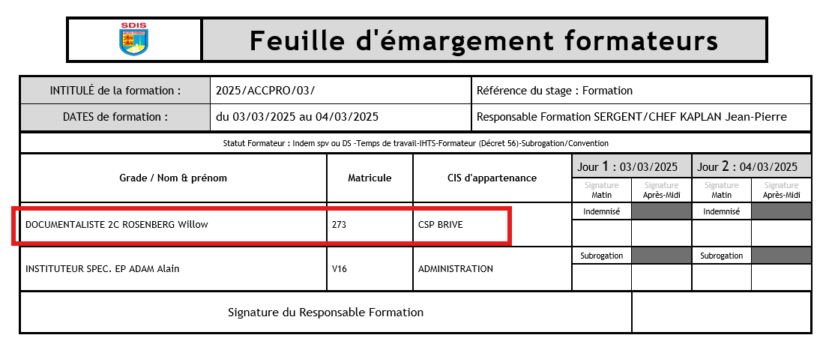

EF14 : L'écran "Formation > Sessions > Liste des sessions" affichera dorénavant un indicateur complémentaire pour les sessions ayant des coûts transmis partiellement [Mantis #14559]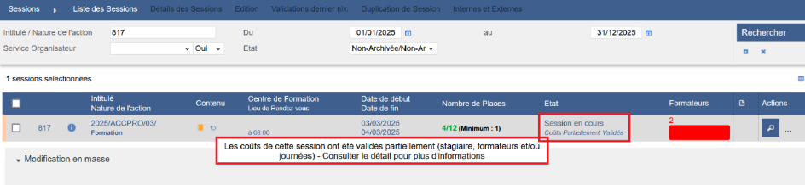

EF15 L'écran "Formation > Stages > Alertes stagiaires" devrait dorénavant prendre en compte les jours de présence des stagiaires dans les sessions de stage lorsque le paramètre "Sessions - Présences détaillés" est sur la valeur "OUI" ou "OUI+PREPA" [Mantis #14055]
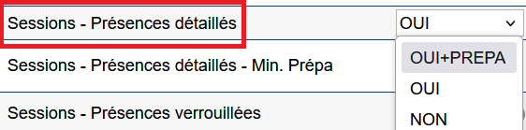

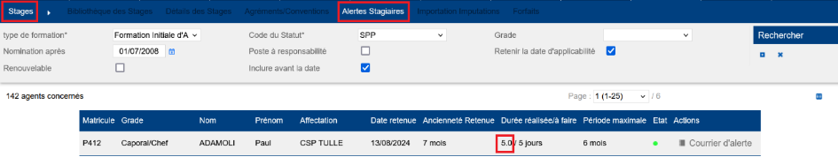

CF01 : Correction d'une anomalie potentielle lors de la création d'une session de stage individuelle dans l'écran "GRH > Livrets Individuels > Détails > Candidatures" à partir d'un modèle de stage [Mantis #14180]
Avant la correction :
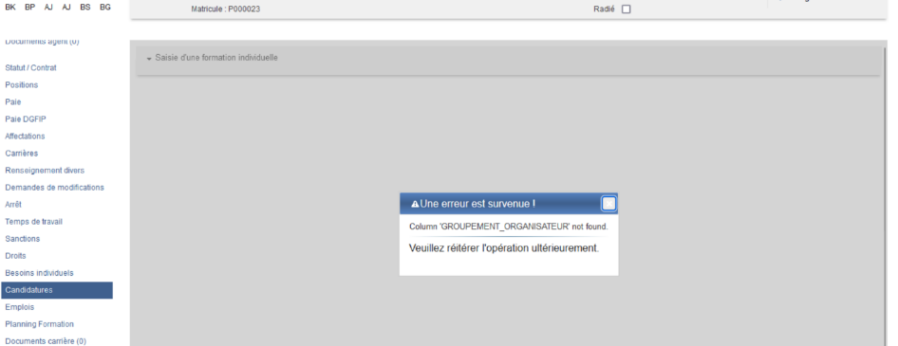

Après la correction, la session individuelle se préremplie correctement.

CF02 : Correction de l'affichage de la colonne "Service", où le nom du service n’apparaissait pas pour les stagiaires externes, dans l’écran "Formation > Sessions > Détails des sessions > Hébergements" [Mantis #14203]
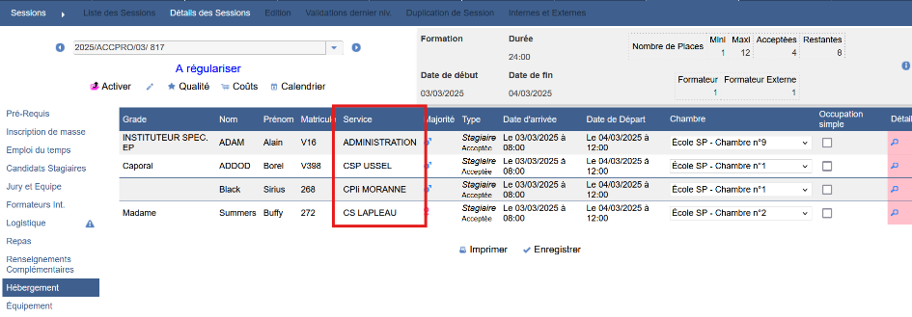

CF03 : L'archivage de sessions en masse devrait de nouveau être possible depuis l’écran "Formation > Sessions > Liste des sessions" [Mantis #14221]
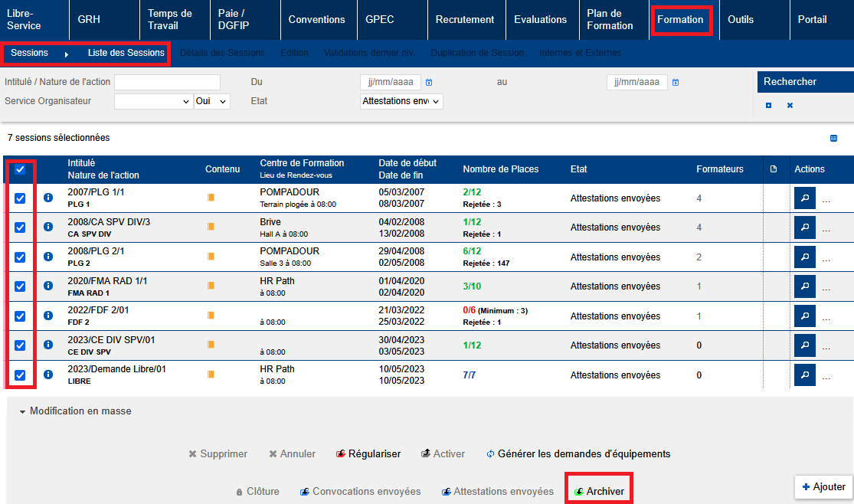

Outils

EO01 : L'interface entrante CSV admettra dorénavant un fichier "contacts" pour permettre l'import des téléphones et courriels dans la section "contacts" du LIF - cela n'importe pas l'email principal [Mantis #14244]
Point technique – Aucune illustration. Spécification sur demande.

EO02 : Ajout de deux paramètres "eSedit entrant - Traiter Affectations Secondaires" et "eSedit entrant - Supprimer Affectations Secondaires" permettant respectivement d'indiquer que les affectations secondaires doivent être intégrées (OUI) ou ignorées (NON) si présentes dans le message reçu par le webservice eSedit entrant (wsDataSump) et si elles doivent être supprimées (OUI) ou conservées (NON) en cas d'absence de ce message [Mantis #14076]
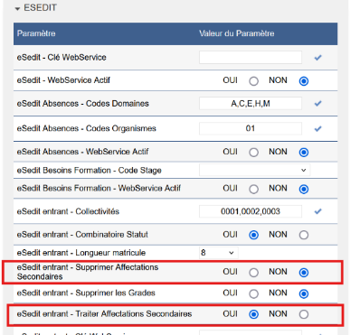

EO03 : Ajout d'un paramètre "eSedit entrant - Supprimer les Grades" permettant d'indiquer que les grades doivent être supprimées (OUI) ou conservées (NON) à la réception du message [Mantis #14076]
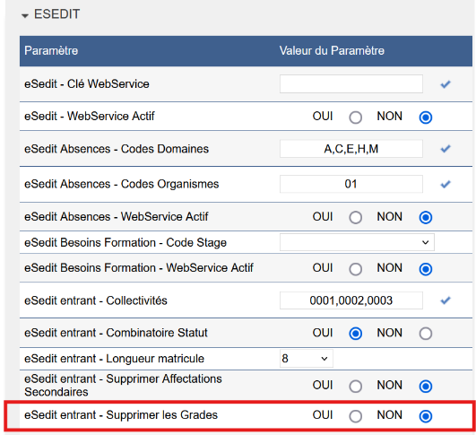

EO04 : Les interfaces FOAD Citrus et APIS devraient dorénavant pouvoir synchroniser jusqu'à 50 000 000 de lignes de données au lieu de 100 000 lignes [Mantis #13102]
Point technique – Aucune illustration.

EO05 : Les chemins des interfaces automatiques sortantes seront dorénavant chiffrés en base de données [Mantis #14293]
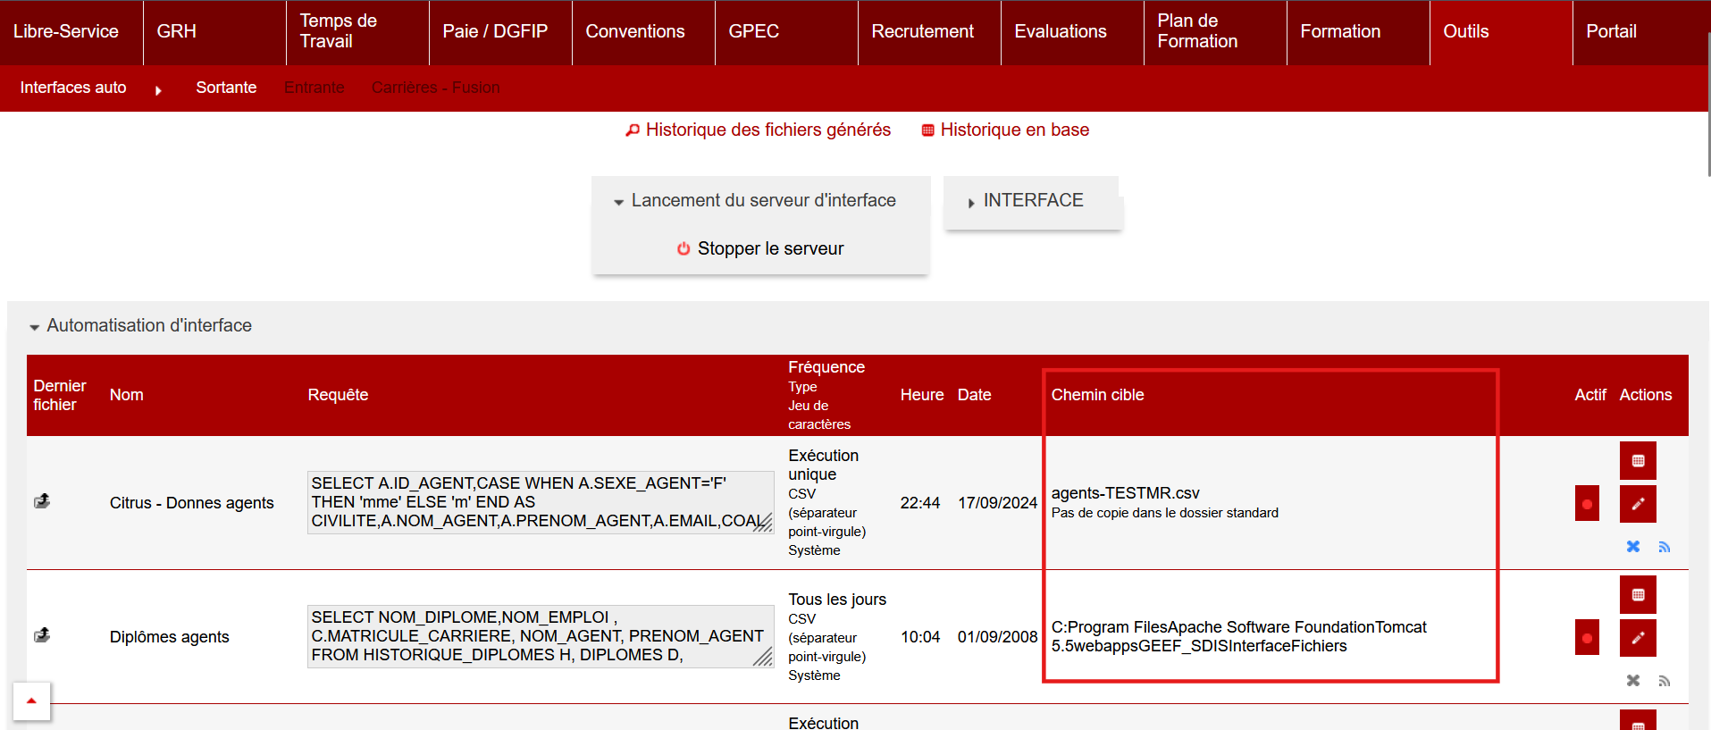

EO06 : Ajout d'un paramètre "LDAP - Version" permettant de forcer la version V3 du protocole LDAP (V2 par défaut) [Mantis #13915 et #13661 et #14047]
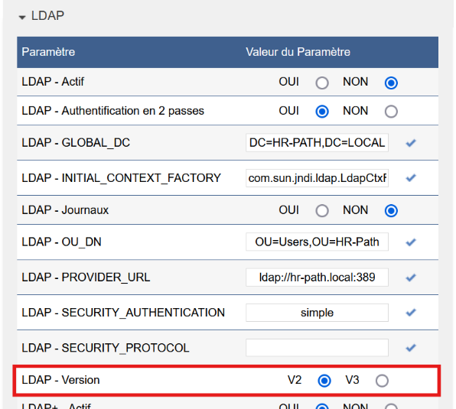

EO07 : Amélioration de l'ordre d'affichage par la colonne "Type" de l'écran "Outils / Administration > Modèles > Courriels" [Mantis 0014396]
Le tri est désormais sur le type et le nom qui sont dans la même colonne (auparavant tri uniquement sur le type)
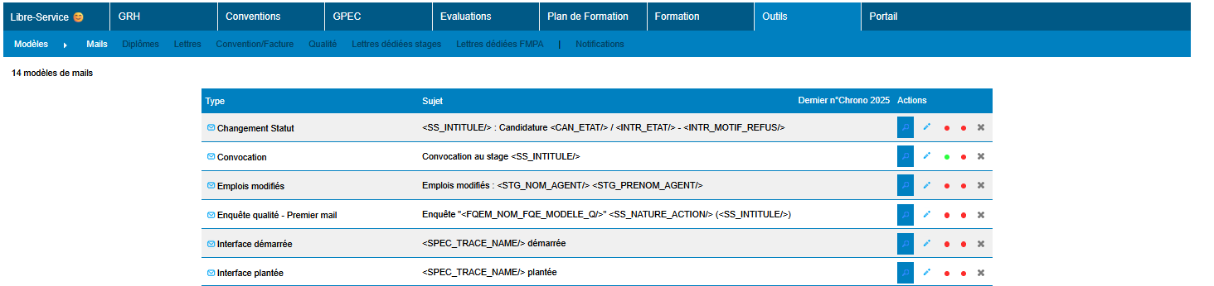

EO08 : Ajout d'un paramètre "SSO-AAD : DISCOVERY URI" permettant de convertir le connecteur SSO OIDC pour Azure Active Directory en connecteur générique OIDC (OAuth2) - le fichier web.xml doit être modifié pour activer le filtre [Mantis #14448]
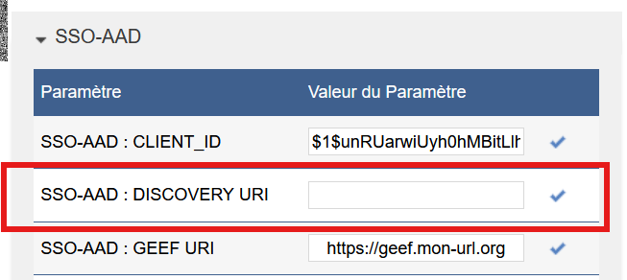

CO01 : Correction d'une anomalie potentielle lors de la modification d'un mot de passe local par la liste des utilisateurs [Pas de Mantis]
Avant la correction, la saisie ou modification manuelle d’un mot de passe utilisateur ne permettait plus l’accès à l’application avec le couple identifiant et mot de passe.
